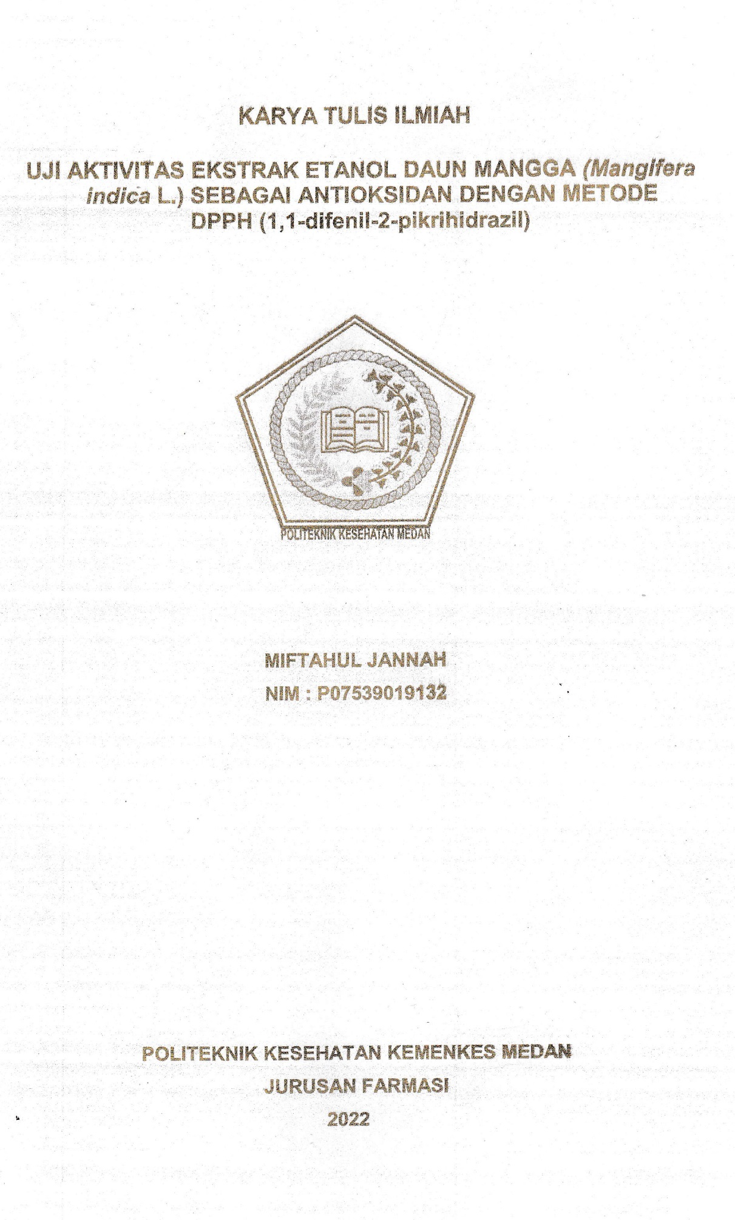

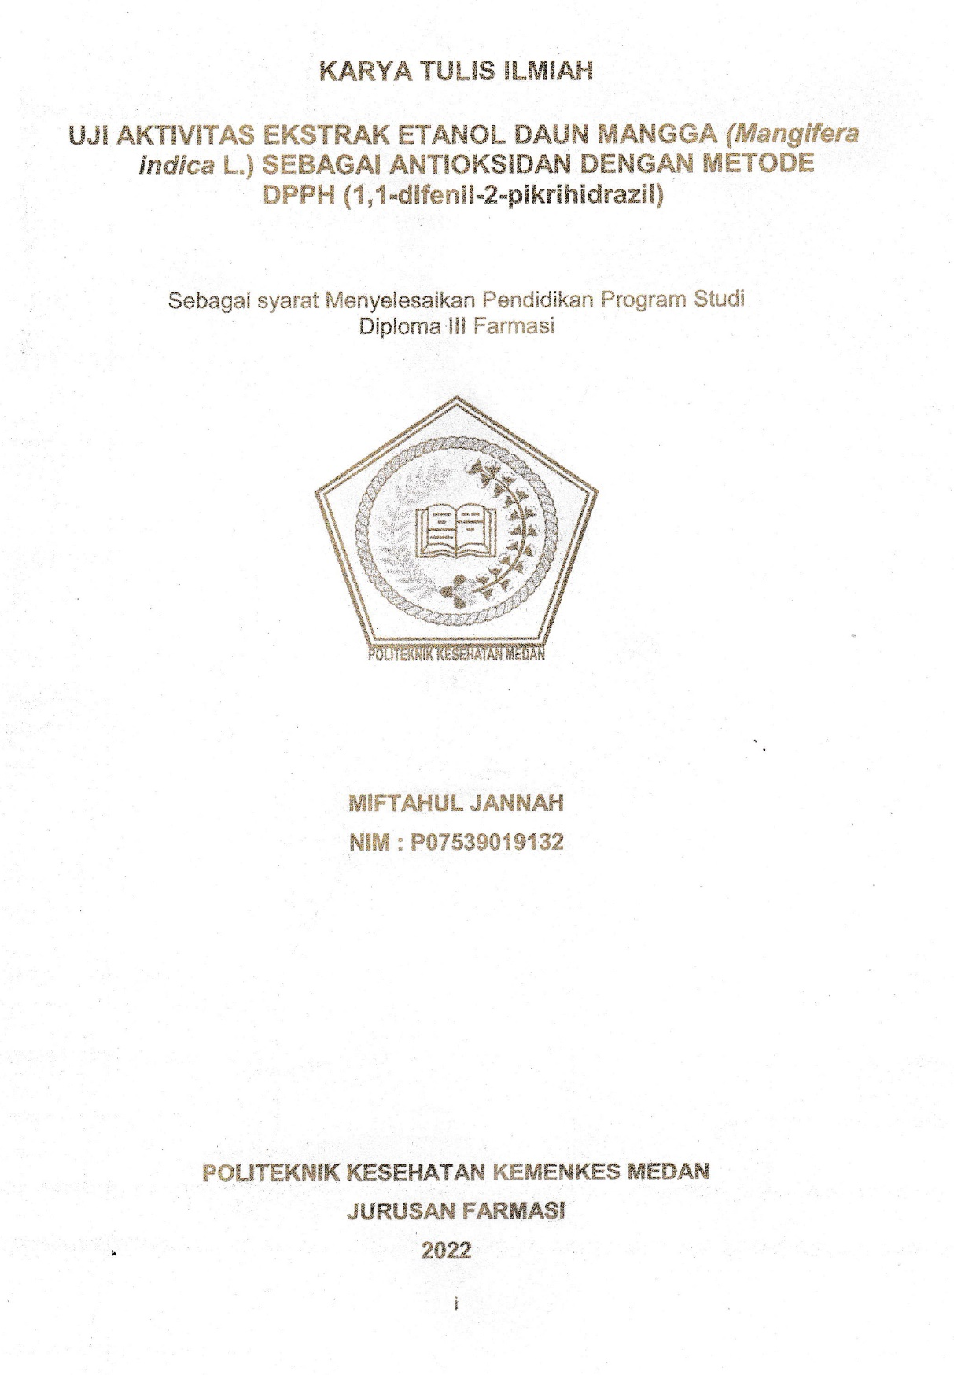

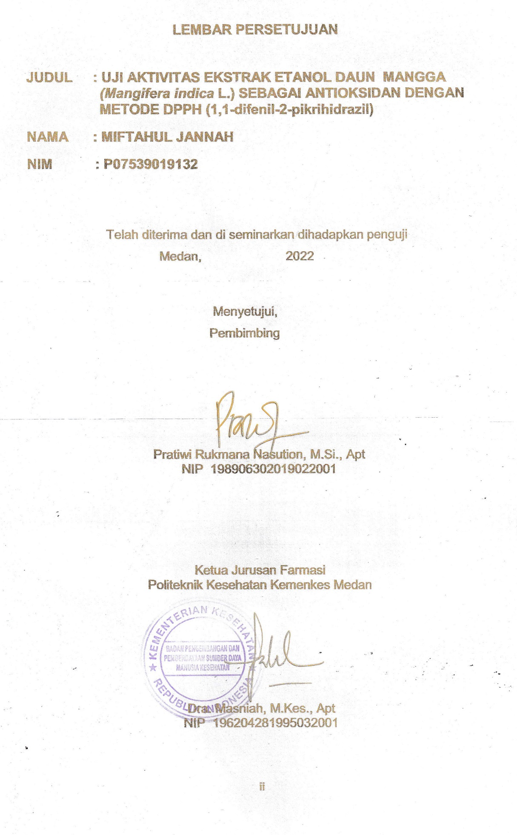

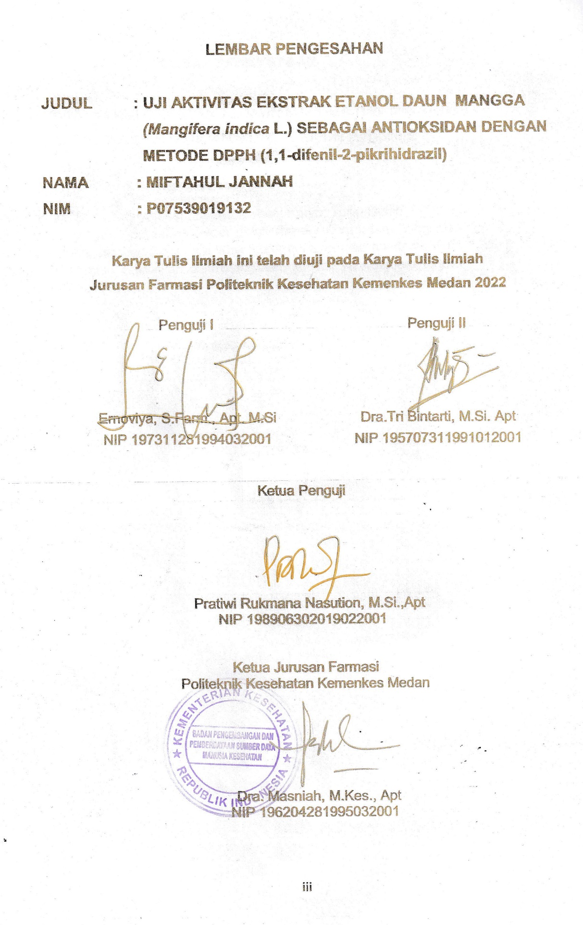

**SURAT PERNYATAAN**

UJI AKTIVITAS EKSTRAK ETANOL DAUN MANGGA *(Mangifera indica* L.)

SEBAGAI ANTIOKSIDAN DENGAN METODE DPPH (1,1-difenil-2-pikrihidrazil)

Dengan ini Saya menyatakan bahwa dalam Karya Tulis Ilmiah ini tidak terdapat karya yang pernah diajukan untuk disuatu Perguruan Tinggi dan sepanjang pengetahuan Saya juga tidak terdapat karya atau pendapat yang pernah ditulis atau diterbitkan oleh orang lain, kecuali yang secara tertulis diacu dalam naskah ini.

Medan, Mei 2022

Miftahul Jannah

NIM P07539019132

# 

# KATA PENGANTAR

Puji dan syukur Penulis panjatkan kepada Allah Swt atas berkat rahmat dan karunia-Nya sehingga Penulis dapat menyelesaikan Karya Tulis Ilmiah yang berjudul **Uji Aktivitas Ekstrak Etanol Daun Mangga *(Mangifera indica* L.) sebagai Antioksidan dengan Metode DPPH (1,1-difenil-2-pikrihidrazil)**

Karya Tulis Ilmiah ini disusun untuk memenuhi persyaratan dalam menyelesaikan Pendidikan Program Studi Diploma III Farmasi Poltekkes Kemenkes Medan. Dalam penyusunan Karya Tulis Ilmiah ini tidak lepas dari adanya dukungan, bimbingan, saran dan bantuan dari berbagai pihak. Untuk itu Penulis menyampaikan terimakasih yang sebesar-besarnya kepada :

1. Ibu Dra. Ida Nurhayati, M.Kes., selaku Direktur Poltekkes Kemenkes Medan.
2. Ibu Dra. Masniah, M. Kes., Apt. selaku Ketua Jurusan Farmasi Poltekkes Kemenkes Medan.
3. Ibu Hilda S,M.Sc,Apt selaku dosen pembimbing Akademik yang telah membimbing penulis selama mengikuti kuliah di jurusan Farmasi Poltekes Kemenkes Medan
4. Ibu Pratiwi Rukmana Nasution, M.Si., Apt selaku Pembimbing dan Ketua Penguji Karya Tulis Ilmiah yang telah setia membimbing dengan baik, memberikan wawasan yang luas, serta menghantarkan penulis dalam mengikuti Ujian Akhir Program (UAP).
5. Ibu Ernoviya, S.Farm., Apt. M.Si selaku Penguji I yang telah memberikan kritik dan saran kepada Penulis dalam Karya Tulis Ilmiah.
6. Ibu Dra.Tri Bintarti, M.Si. Apt selaku Dosen Penguji II yang telah memberikan kritik dan saran kepada Penulis dalam Karya Tulis Ilmiah.
7. Seluruh Dosen dan Staff Pegawai Jurusan Farmasi Poltekkes Kemenkes Medan.
8. Teristimewa kepada kedua Orangtua tercinta Ayahanda Rusli dan Ibunda Nilawati yang telah memberikan doa, semangat, motivasi, serta dukungan baik moral maupun materil sehingga Penulis dapat menyelesaikan pendidikan dan penulisan Karya Tulis Ilmiah.
9. Kepada rekan-reakan seperjuangan penelitian antioksidan atas kerja sama dan dukungan yang diberikan kepada penulis
10. Rekan-rekan Mahasiswa Poltekkes Kemenkes Medan yang telah memberikan semangat dan pengalaman yang sangat berarti kepada Penulis.
11. Kepada sahabat Penulis yang selalu memberikan motivasi kepada Penulis dalam menyelesaikan Karya Tulis Ilmiah.

Dengan segala kerendahan hati penulis menyadari sepenuhnya bahwa penulisan karya tulis ilmiah ini masih jauh dari kata sempurna, namun penulis berharap karya tulis ilmiah ini bermanfaat bagi kita semua. Akhir kata penulis mengucapkan terimakasih.

Medan, Mei 2022

Miftahul Jannah

NIM P07539019132

**POLITEKNIK KESEHATAN KEMENKES MEDAN**

**JURUSAN FARMASI**

**KTI, Juni 2022**

**Miftahul Jannah**

**UJI AKTIVITAS EKSTRAK ETANOL DAUN MANGGA *(Mangifera indica* L.)**

**SEBAGAI ANTIOKSIDAN DENGAN METODE DPPH (1,1-difenil-2-pikrihidrazil)**

xiv + 53 halaman, 2 tabel, 3 gambar, 4 Grafik, 14 Lampiran

**ABSTRAK**

Daun Mangga merupakan salah satu tanaman yang mengandung antioksidan. Daun mangga memiliki kandungan flavanoid, saponin, alkaloid, steroid dan tanin. Senyawa flavanoid merupakan senyawa metabolit sekunder golongan polifenol yang memiliki kemampuan yang berperan sebagai antioksidan dengan penangkalan senyawa radikal bebas

Pada penelitian ini bertujuan untuk mengetahui aktivitas antioksidan dari ekstrak etanol daun mangga. Metode yang digunakan dalam penelitian ini adalah metode eksperimental pengujian aktivitas antioksidan dari ekstrak daun mangga dilakukan metode DPPH (1,1-difenil-2-pikrihidrazil) dengan menggunakan alat spektrofotometer UV-Visible.

Hasil penelitian ini menunjukkan bahwa aktivitas antioksidan ekstrak etanol daun mangga yang diukur menggunakan metode DPPH adalah kuat. Aktivitas antioksidan vitamin C sebagai larutan pembanding atau kontrol positif yang diukur menggunakan metode DPPH adalah kuat perbandingan aktivitas antioksidan ekstrak etanol daun mangga dengan vitamn C ditunjukkan dengan nilai IC50 sebesar 98,12 µg/ml dan 97,09 µg/ml.

Kesimpulan penelitian ini aktivitas antioksidan ekstrak etanol daun mangga yang diukur dengan spektrofotometer UV-Visible adalah kuat. Sedangkan Vitamin C memiliki aktivitas antioksidan dengan kategori kuat.

Kata Kunci : Daun Mangga, Antioksidan, DPPH, Ekstrak Etanol

Daftar Bacaan : 28 (2004-2022)

**MEDAN HEALTH POLYTECHNICS OF MINISTRY OF HEALTH**

**PHARMACY DEPARTMENT**

**SCIENTIFIC PAPER, JUNE 2022**

**Miftahul Jannah**

**EFFECTIVENESS TEST OF ETHANOL EXTRACT OF MANGO LEAF (Mangifera indica L.) AS ANTIOXIDANT WITH DPPH METHOD (1,1-diphenyl-2-picrihydrazyl)**

**xiv + 53 pages, 2 tables, 3 pictures, 4 Graphs, 14 Appendices**

**ABSTRACT**

Mango leaf is one type of plant that can function as an antioxidant because of the content of flavonoids, saponins, alkaloids, steroids and tannins contained in it. Flavonoids are secondary metabolites of the polyphenol group which act as antioxidants by counteracting free radical compounds.

This study aims to determine the antioxidant effect of the ethanol extract of mango leaves. This research is an experimental study that examines the antioxidant effect of mango leaf extract, carried out by the DPPH (1,1-diphenyl-2-picrihydrazil) method using a UV-Visible spectrophotometer.

Through the results of this study, it is known that the antioxidant effect of the ethanol extract of mango leaves, measured using the DPPH method, is in the strong category, the antioxidant effect of vitamin C, as a comparison solution or positive control as measured using the DPPH method, is also in the strong category. The antioxidant effect of mango leaf ethanol extract was obtained with an IC50 value of 98.12 g/ml, and Vitamin C was 97.09 g/ml.

This study concluded that the antioxidant effect of mango leaf ethanol extract and Vitamin C, measured by UV-Visible spectrophotometer, was in the strong category.

Keywords : Mango Leaf, Antioxidant, DPPH, Ethanol Extract

References :28 (2004-2022)

**DAFTAR ISI**

**Halaman**

**COVER i**

**LEMBAR PERSETUJUAN ii**

**LEMBAR PENGESAHAN iii**

**SURAT PERNYATAAN iv**

**KATA PENGANTAR v**

**ABSTRAK vii**

**ABSTRACT viii**

**DAFTAR ISI ix**

**DAFTAR TABEL xii**

**DAFTAR GAMBAR xiii**

**DAFTAR GRAFIK xiv**

**DAFTAR LAMPIRAN xv**

**BAB I Pendahuluan 1**

1.1 Latar Belakang 1

1.2 Rumusan Masalah 3

1.3 Tujuan Penelitian 4

1.4 Manfaat Penelitian 4

**BAB II Tinjauan Pustaka 5**

2.1 Uraian Tumbuhan 5

2.1.1 Morfologi Tumbuhan 5

2.1.2 Klasifikasi Tanaman 6

2.1.3 Manfaat Tanaman Mangga 7

2.1.4 Kandungan Tanaman Mangga 7

2.2 Vitamin C 7

2.3 Simplisa 8

2.4 Ekstrak dan Ekstraksi 9

2.4.1 Ekstrak 9

2.4.2 Pengertian Ekstraksi 9

2.4.3 Metode Ekstraksi 9

2.5 Antioksidan ...11

2.5.1 Pengertian Antioksidan 11

2.5.2 Mekanisme Antioksidan 12

2.6 Pengujian Antioksidan Menggunakan Metode DPPH 13

2.7 Metode DPPH 13

2.7.1 Pengukuran Panjang Gelombang 14

2.7.2 Waktu Pengukuran 14

2.8 Spektrofotometer 14

2.9 Kerangka Konsep 16

2.10 Definisi Oprasional 16

2.11 Hipotesis 16

**BAB III Metode Penelitian 17**

3.1 Jenis dan Desain Penelitian 17

3.2 Lokasi dan Waktu Penelitian 17

3.3 Populasi dan Sampel 17

3.4 Produser Penelitian 17

3.4.1 Alat 17

3.4.2 Bahan 17

3.5 Prosedur penelitian 17

3.5.1 Pembuatan Simplisia Daun Mangga 17

3.5.2 Pembuatan Ekstrak deangan Metode Maserasi 18

3.5.3 Pembuatan Larutan DPPH 18

### 3.5.4 Pengukuran Waktu Kerja *(Oprating time*) 19

3.5.5 Pembuatan Larutan induk Ekstrak Daun Mangga 19

3.5.6 Pembuatan Larutan Vitamin C 19

3.6 Pengujian Metode DPPH dengan Spektrofotometer 20

3.6.1 Optimasi Panjang Gelombang 20

3.6.2 Pengujian Ekstrak 20

3.6.3 Pengujian Vitamin C 20

**BAB IV Hasil dan Pembahasan 22**

4.1 Determinasi Tumbuhan 22

4.2 Penyiapan Sampel 22

4.3 Ekstraksi 22

4.4 Hasil Analisis Aktivitas Antioksidan 23

4.4.1 Hasil Penentuan Panjang Gelombang Serapan Maksimum 23

4.4.2 Hasil Analisisi Waktu Pengukuran *(Oprating Time)* 23

4.4.3 Hasil Penentuan Aktivitas Antioksidan Ekstrak Etanol

Daun Mangga 24

**BAB V Kesimpulan dan Saran 30**

5.1 Kesimpulan 30

5.2 Saran 30

**DAFTAR PUSTAKA** **31**

**DAFTAR TABEL**

**Halaman**

Tabel 4.1 Hasil Ekstraksi Etanol Daun Mangga 23

Tabel 4.2 Hasil Analisis Aktivitas Antioksidan 25

**DAFTAR GAMBAR**

**Halaman**

Gambar 2.1 Daun Mangga (*Mangifera Indica* L.) 6

Gambar 2.2Penentuan struktur DPPH dari radikal bebas (a) menjadi bentuk nonradikalnya (b) .13

Gambar 2.3.Kerangka Konsep .14

**DAFTAR GRAFIK**

**Halaman**

Grafik 4.1Analisa Waktu Pengukuran *(Oprating Time)* 24

Grafik 4.1 Hasil Perbandingan Persamaan Regresi Linear Ekstrak Etanol Daun Mangga Dengan Vitamin C Sebagai Pembanding 27

Grafik 4.2 Hasil Perbandingan Nilai Absorbansi Ekstrak Etanol Daun Mangga Dengan Vitamin C Sebagai Pembanding 28

Grafik 4.3 Hasil Perbandingan Nilai IC50 Ekstrak Etanol Daun Mangga Dengan Vitamin C Sebagai Pembanding 28

# DAFTAR LAMPIRAN

**Halaman**

Lampiran 1 Hasil Determinasi Daun Mangga 34

Lampiran 2 Surat Pengantar Penelitian Dari Jurusan 35

Lampiran 3 *Etical clearence* 36

Lampiran 4 Simplisia Daun Mangga 37

Lampiran 5 Ekstrak Daun Mangga 38

Lampiran 6 Alat Spektrofotometer UV-Vis 39

Lampiran 7 Dokumentasi Kegiatan Penelitian 40

Lampiran 8 Perhitungan Kimia 41

Lampiran 9 Perhitungan % inhibisi 42

Lampiran 10 Contoh Perhitungan Persamaan Regresi dan Nilai IC5  48

Lampiran 11 Lampiran 10 Data Pengujian DPPH Dan Vitamin C Pada Alat

Spektrofotometer UV-Vis 50

Lampiran 12 Laporan Data Pengujian Pada Alat Spektrofotometer UV-Vis … 51

Lampiran 13 Surat Bebas Pemakaian Alat Laboratorium 52

Lampiran 14 Kartu Bimbingan KTI…….. 53

# BAB I

# PENDAHULUAN

## **1.1 Latar Belakang**

Secara alamiah, setiap makhluk hidup akan mengalami proses menjadi tua dimana proses menjadi tua tersebut wajar terjadi dan tidak dapat di hindari oleh siapapun, namun proses menjadi tua tersebut menjadi terlalu cepat dan salah satu faktor yang menyebabkan proses tersebut lebih cepat salah satunya radikal bebas.

Radikal bebas merupakan suatu atom, molekul atau senyawa yang memiliki elektron tidak berpasangan di orbit luarnya. Radikal bebas akan bereaksi dengan molekul sel disekitarnya untuk memperoleh pasangan elektron sehingga menjadi lebih stabil. Tetapi molekul sel tubuh yang diambil elektronya akan berubah menjadi radikal bebas. Reaksi ini akan berlangsung terus menerus dalam tubuh dan bila tidak dihentikan akan menimbulkan stress oksidatif yang menyebabkan berbagai penyakit (Amelia & Nasution, 2022)

Radikal-radikal tersebut berasal dari polusi udara, bahan kimia, pencemaran lingkungan, pestisida, obat-obatan serta makanan olahan mengadung banyak pengawet. Radikal bebas juga paling sering terdapat di alam tubuh makhluk hidup seperti proses alami yang terjadi di dalam tubuh yaitu metabolisme sel normal, proses peradangan, dan kekurangan nutrisi (Hartanto & Sutriningsih, 2018)

Sekarang ini sangat banyak penyakit yang disebabkan oleh radikal bebas, diantaranya ialah penyakit kardiovaskular, diabetes dan penyakit lainnya. Radikal bebas ialah suatu atom oksigen yang tidak seimbang. Pengaruh radikal bebas terhadap kesehatan manusia sangatlah besar. Oleh karena itu tubuh membutuhkan makanan atau minuman yang mengandung antioksidan. Karena antioksidan bisa membunuh radikal bebas dan menetralisir radikal didalam tubuh, sehingga reaksi yang mengakibatkan stres oksidatif bisa dihentikan dan kerusakan sel bisa dihindari (Amelia & Nasution, 2022)

Antioksidan memiliki mekanisme aktivitas yang berbeda seperti penangkap radikal bebas, inaktivasi peroksida dan spesies oksigen reaktif lainnya, dan pendingin produk oksidasi lipid sekunder. Antioksidan diklasifikasikan sebagai antioksidan utama dan antioksidan sekunder, berdasarkan proses mekanismenya. Antioksidan primer menunjukan aktivitasnya terutama melibatkan penangkapan radikal bebas pada konsentrasi sangat rendah namun, pada konsentrasi sangat tinggi mereka dapat bertindak sebagai perooxidans (Arifin & Ibrahim, 2018). Cara kerja dari antioksidan yaitu dengan mendonorkan satu elektronnya ke senyawa yang bersifat oksidan, sehingga aktivitas senyawa oksidan tersebut dapat di hambat (Dwimayasanti, 2018)

Salah satu tanaman yang mengandung antioksidan yaitu Daun mangga (*Mangifera Indica* L.). Dimana ekstrak etanol daun mangga dilakukan uji skrinning fitokimia dan hasilnya positif mengandung flavonoid, saponin, alkaloid, steroid, dan tannin (Nugraha et al., 2017). Senyawa flavonoid merupakan senyawa metabolit skunder golongan polifenol yang memiliki kemampuan yang berperan sebagai antioksidan dengan penagkalan senyawa radikal bebas. Hal ini dikarnakan flavonoid merupakan senyawa pereduksi yang dapat banyak menghambat reaksi oksidasi. Falavanoid memeiliki kemampuan sebagai antioksidan karna mampu mentransfer sebuah elektron kepada senyawa radikal bebas (Jannah, 2021). Dan bermanfaat untuk kesehatan tubuh karena berperan sebagai pencegah kerusakan oksidatif yang dapat menyebabkan kanker. Pohon Mangga tergolong tanaman buah tropis, sehingga pohon Mangga mudah tumbuh di iklim Indonesia. Produksi buah mangga mencapai 2.203.791 ton ditahun 2017, mengindikasikan bahwa penanaman pohon mangga di Indonesia berkembang dengan baik. Umumnya masyarakat hanya memanfaatkan buah mangga untuk dikonsumsi sebagai buah segar, atau dibuat produk-produk olahan seperti keripik, jus, perisa mangga. Selain buah mangga bagian lain dari pohon mangga yaitu daun, juga telah diteliti juga memiliki potensi sebagai antioksidan, yang mampun menghambat reaksi oksidasi dalam tubuh (Cornelia & Sutisna, 2019)

Mangga merupakan tanaman buah yang potensial dikembangkan karna mempunyai tingkat keragaman genetik yang tinggi, sesuai dengan agroklimat Indonesia, disukai oleh hampir semua lapisan masyarakat dan memiliki pasar yang luas Dalam dua dekade terakhir, mangga telah menjadi komoditas penting dalam perdagangan internasional, terutama di pasar Amerika Utara, Eropa, Jepang, dan Timur Tengah. Daun mangga memiliki berbagai macam ragam variasi dalam segi warna dan bentuk serta ukuran daun yang menunjukkan keragaman genetik yang cukup luas. Namun pada daun mangga memiliki bentuk yang mirip dari setiap jenis tanaman mangga yang di sebabkan oleh terjadinya persilangan antar individu yang sejenis maupun antar jenis (Husna, 2019).

Proses pengelompokan tanaman dapat di lakukan dengan cara mengidentifikasi citra bentuk daun dari tanaman itu sendiri. Identifikasi varietas mangga selama ini dilakukan secara manual, yang menyebabkan sering terjadi kekeliruan dalam menentukan jenis tanaman mangga, seperti kesalahan dalam menentukan atau mengindentifikasi jenis tanaman mangga serta human error. Pada penelitian dan pengamatan yang telah dilakukan, cukup sulit membedakan antar spesies mangga menggunakan karakter morfologi karena setiap jenis memiliki kemiripan satu dengan yang lain dan cukup menyulitkan identifikasi sampai ketingkat jenis. Oleh karena itu dibutuhkan suatu aplikasi yang dapat mengindentifikasi jenis mangga secara otomatis melalui serangkaian proses pengolahan citra daun mangga. (Husna, 2019)

Berdasarkan penelitian sebelumnya (Marjoni, 2018) Menyatakan bahwa Daun Mangga (*Mangifera Indica* L.) memiliki Aktivitas sebagai Analgesik dan berdasarkan penelitian lainnya menyatakan bahwa daun mangga (*Mangifera Indica* L.) juga berfungsi sebagai Anti bakteri yaitu bakteri *Bacilussubtilis dan providencia* (Rosalina & Erikania, 2019). Serta Dauan Mangga (*Mangifera Indica* L.) juga memiliki aktivitas terhadap pertumbuhan bakteri *streptococcus mutans* (Nurdianti et al., 2020). Hal inilah yang membuat peneliti tertarik untuk menelitik daun Mangga sebagai antioksidan.

Salah satu metode untuk mengidentifikasikan antioksidan pada daun Mangga yaitu dengan metode DPPH. Metode DPPH merupakan senyawa radikal bebas yang stabil, sehingga apabila digunakan sebagai pereaksi dalam uji penangkap radikal bebas maka cukup dengan cara dilarutkan (Abriyani et al., 2021). Metode DPPH(1,1-difenil-2-pikrihidrazil) dapat diukur menggunakan spektrofotometri UV-Vis dengan konsentrasi yang berbeda-beda (Damanis et al., 2020).

Berdasarkan latar belakang diatas maka penulis tertarik untuk melakukan penelitian yang berjudul “Uji Aktivitas ekstrak Daun Mangga sebagai anti oksidan dengan metode DPPH”.

**1.2. Rumusan masalah**

Apakah ektrak etanol daun Mangga (*Mangifera Indica* L.) dapat memiliki Aktivitasan sebagai antioksidan dengan metode DPPH.

**1.3. Tujuan penelitian**

Untuk mengetahui Aktivitas Ekstrak etanol Daun Mangga (*Mangifera Indica* L.) sebagai antioksidan dengan metode DPPH

## **1.4. Manfaat penelitian**

Penelitian ini diharapkan sebagai informasi mengenai aktivitas antioksidan dari daun mangga dengan metode DPPH sehingga dapat menambah informasi dan wawasan bagi peneliti serta meningkatkan penelitian sebagai tanaman.

**BAB II**

# TINJAUAN PUSTAKA

## **2.1. Uraian Tananan**

Mangga arumanis (Mangifera indica L) merupakan salah satu spesies dari famili buah mangga yang banyak tersebar di wilayah Indonesia. Varietas ini adalah salah satu varietas lokal yang mempunyai sifat khas dengan warna kulit merah jingga, daging buah kuning menarik serta memiliki rasa dan aroma yang khas sesuai dengan namanya yakni arumanis yang berarti memiliki aroma yang harum dan rasanya yang manis. Varietas mangga arumanis ini termasuk dalam varietas unggulan yang banyak diminati oleh masyarakat terlebih lagi pada bagian buahnya. (Hajir, 2021)

### **2.1.1 Morfologi Tanaman**

Mangga Arum memiliki sifat dan ciri tanaman sebagai berikut:

1. Batang

Mangga arumanis ini memiliki bentuk batang dengan percabangan banyak. Rata-rata tinggi batang tanaman mangga kurang lebih 9,0 meter, bentuk batang bulat serta berwarna kecoklatan. Pohon mangga arumanis berdaun sangat lebat dan memiliki mahkota pohon seperti kerucut terpotong berdiameter 13,0 meter.

1. Daun

Daun mangga ini berbentuk lonjong dan ujung runcing dan panjang. Daun muda berwarna hijau muda agak kemerahan, sedangkan daun tua berwana hijau tua.

1. Bunga

Rangkaian bunganya berbentuk kerucut yang melebar dibagian bawah dengan panjang 10-60 cm. Ukuran bunganya kecil-kecil degan diameter 6-8 mm.

1. Buah

Bobot rata-rata bias mencapai 450 g per buah. Bentuk buah bulat panjang dengan panjang rata-rata 15 cm. pada ujung buah terdpat paruh dan sinus (lekukan) yang terlihat jelas.

1. Kulit Buah

Buah telah tua berkulit hijau tua tertutup lapisan lilin sehingga seperti hijau kelabu. Pada buah yang sudah masak, pangkalnya berwarna hijau kekuningan dengan ketebalan kulit sedang. Pada permukaan kulit terdapat bintik-bintik 6 kelenjar berwarna putih kehijauan.

1. Biji

Biji buah mangga arumanis berkulit keras, berbentuk pipih, berserat pendek, dan panjang sekitar 13 cm.

1. Daging Buah

Daging buahnya tebal lunak, berwarna kuning, dan tidak berserat (seandainya ada sedikit. Rasa daging buah mangga bervariasi, yaitu asam sampai manis dengan aroma yang khas pada setiap varietas manga (Toyibah, 2019)

### **2.1.2 Klasifikasi Tanaman**

Klasifikasi Daun Mangga (*Mangifera indica* L.)

Divisi : Spermatophyta

Sub Divisi : Angiospermae

Kelas : Dicotyledoneae

Ordo : Sapindales

Famili : Anarcardiaceae

Genus : Mangifera

Spesies : *Mangifera indica* L.(Toyibah, 2019)

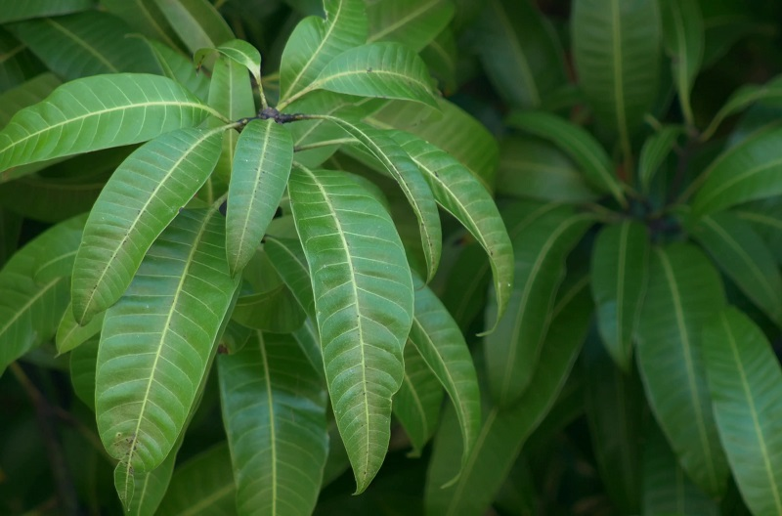

**Gambar 2.1. Daun Mangga (*Mangifera indica* L.)**

Sumber : <https://images.app.goo.gl/6SFBffM4Mw9umQuD6>

**2.1.3 Manfaat Tanaman Mangga**

Tanaman mangga termasuk ke dalam tanaman obat karena banyak mengandung manfaat. Bagian tanaman mangga banyak mengandung manfaat baik pada bagian akar, kulit, daun, bunga, buah maupun biji. Bagian akar dan kulit daun mangga dapat dimanfaatkan antara lain sebagai zat antiinflamasi, antisembelit, sebagai obat sembelit, serta dapat dimanfaatkan sebagai obat luka.

Bagian bunga daun mangga dapat dimanfaatkan sebagai antisembelit, mengobati bisul, luka, diare, disentri kronis serta anemia. Bagian buah pada tanaman ini banyak dimanfaatkan sebagai sumber vitamin yang dibutuhkan bagi tubuh. Selain sebagai sumber vitamin, buah mangga dapat bermanfaat sebagai obat pencahar, sebagai obat pemberhenti pendarahan pada rahim, paru-paru, usus, kekurusan dan anemia.Selain itu biji mangga dapat digunakan sebagai produk bioetanol yang berasal dari sumber hayati.

Daun pada tanaman mangga juga banyak mengandung manfaat, diantaranya antara lain penyembuhan luka, bisul, diare, dan disentri. Daun mangga yang mengandung banyak senyawa kimia telah diteliti oleh beberapa peneliti memiliki fungsi dan manfaat antara lain sebagai antioksidan, analgesik, antidiabetes, antiinflamasi, antitumor, antimikroba, dan peningkat stamina atau daya tahan tubuh (Hajir, 2021)

### **2.1.4 Kandungan tanaman Mangga**

Kandungan senyawa kimia yang berupa alkaloid, flavonoid, saponin, tanin, kuinon dan senyawa lainnya tersebar dalam seluruh bagian tanaman baik pada bagian kulit, biji, bunga, batang, serta daun mangga. Daun mangga harum manis mengandung senyawa aktif seperti flavonoid, tannin, steroid/terpenoid, alkaloid dan saponin. Flavonoid berperan sebagai antioksidan alami karena dapat menangkap radikal bebas dengan membebaskan atom hidrogen dari gugus hidroksilnya. (Toyibah, 2019).

**2.2 Vitamin C**

Vitamin C merupakan senyawa esensial bagi tubuh manusia yang sumbernya melimpah baik yang alami maupun buatan sebagaian besar sumber vitamin C merupakan bahan yang dapat dikonsumsi manusia, dapat ditemukan ditempat umum seperti pasar, swalayan, dan sebagiannya. Sumber vitamin C dapat berupa buah-buahan, sayur-sayuran, ikan dan beberapa produk olahan lainnya. (Harefa et al., 2020)

Vitamin C merupakan vitamin yang larut air dan stabil dalam pH asam. Kelarutan vitamin C dalam air terjadi secara difusi dan menyebar sampai keadaan menjadi homogen. Vitamin C berpindah dari konsentrasi tinggi ke konsentrasi rendah hingga konsentrasi keduanya menjadi sama. Vitamin C juga mudah terdegradasi karna suhu panas dan oksidasi (bersentuhan dengan udara). Namun suhu yang tinggi dapat memberikan energi kinetik pada zat sehingga mempercepat laju difusi. Materi yang terlarut didalam air bukan hanya vitamin C, namun juga materi lain seperti asam sitrat, flavonoid, total fenol dan mineral lain. Banyaknya materi yang terlarut membuat vitamin C yang berperan sebagai antioksidan tidak stabil. Selain itu, senyawa antioksidan lain seperti total fenol dan flavonoid juga terlarut didalam air. Hal ini dimungkinkan terjadi yaitu senyawa telah bersifat perooksidan karena tingginya konsentrasi antioksidan didalamnya (Istiqomah & Akuba, 2021)

Semakin tinggi kadar vitamin C maka aktivitas antioksidan semakin naik laju difusi yang lebih lambat pada suhu refrigerator membuat kadar vitamin C bertambah secara perlahan hingga perendaman 4 jam dan mencapai konsentrasi optimum pada perendaman 5 jam.

Sesuai dengan sifatnya yang larut dalam air, vitamin C bekerja melindungi bagian tubuh dari radikal bebas yang larut dalam air dengan mendonorkan elektronnya kedalam reaksi biokimia intraseluler dan ekstraseluler. Vitamin C mampu bereasksi dengan radikal bebas dan mengubahnya menjadi radikal askorbil yang kurang reaktif, kemudian membentuk asam monodihidroaskorbat.

**2.3 Simplisia**

Simplisia adalah bahan alam yang telah dikeringkan yang digunakan untuk pengobatan dan belum mengalami pengolahan. Pengeringan dapat dilakukan dengan penjemuran dibawah sinar matahari, diangin-angin, atau menggunakan oven, kecuali dinyatakan lain suhu pengeringan dengan oven tidak lebih dari 60° (Farmakope Herbal indonesia Edisi II, 2017)

**2.4 Ekstrak dan Ekstraksi**

### **2.4.1 Ekstrak**

Ekstrak adalah sediaan pekat yang diperoleh dengan mengekstraksi zat aktif dari simplisia nabati atau simplisia hewani menggunakan pelarut yang sesuai, kemudian semua atau hampir semua pelarut diuapkan dan massa atau serbuk yang tersisa diperlukan sedemikian hingga memenuhi baku yang telah ditetapkan. Sebagian besar ekstrak dibuat dengan mengekstraksi bahan baku obat secara perkolasi. Seluruh perkolat biasa dipekatkan dengan cara destilasi dengan pengurangan tekanan, agar bahan utama obat sesedikit mungkin terkena panas.

Ekstrak cair adalah sedian cair simplisia nabati, yang mengandung etanol sebagai pelarut atau sebagai pengawet atau sebagai pelarut dan pengawet. Jika tidak dinyatakan lain pada masing masing monografi, tiap 1 ml ekstrak mengandung bahan aktif dari 1 g simplisia yang memenuhi syarat. Ekstrak cair yang cenderung membentuk endapan dapat didiamkan dan disaring atau bagian yang bening dienaptuangkan (dekantasi). Beningan yang diperoleh memenuhi persyaratan farmakope. Ekstrak cair dapat dibuat dengan ekstrak yang sesuai (Dzaky, 2018)

### **2.4.2 Pengertian Ekstraksi**

Ekstraksi adalah suatu produk hasil pengambilan zat aktif melalui proses ekstraksi menggunakan pelarut, dimana pelarut yang digunakan di uapakan kembali sehingga zat aktif ekstrak menjadi pekat. Bentuk dari ekstrak yang di hasilkan dapat berupa ekstrak kental atau ekstrak kering tergantung jumlah pelarut yang diuapakan (Siregar, 2019) Pada proses ekstrasi dengan pelarut, ada dua hal yang penting yaitu waktu dan suhu. Proses produksi ekstrak sebagai bahan baku perlu mempertimbangkan pemilihan metode ekstrasi yang tepat. Melalui penelitian ini dapat diketahui metode ekstrasi yang paling efesien dan efektif dalam menarik senyawa antioksidan (Hikmawanti et al., 2021)

Ekstrak dibagi mejadi 3 yaitu:

1. Ekstrak cair adalah ekstrak hasil penyaringan bahan alam dan masi menganandung pelarut.
2. Ekstrak kental adalah ekstrak yang telah mengalami proses penguapan dan sudah tidak mengandung cairan pelarut, tetapi konsistensinya tetap cair   
   pada suhu kamar.
3. Ekstraksi kering adalah ekstrak yang telah mengalmi proses penguapan dan tidak lagi mengandung pelarut dan berbentuk padat ( kering).

### **2.4.3 Metode esktraksi**

Metode ekstrasi ada 2 cara yaitu:

1. Ekstraksi secara dingin
2. Maserasi

Maserasi adalah proses ekstraksi sederhana yang dilakukan hanya dengan cara merendam simplisia dalam satu atau campuran pelarut selama waktu tertentu pada temperatur kamar dan terlindungi dari cahaya.

1. Perlokasi

Perlokasi adalah proses penyarian zat aktif secara dingin dengan cara mengalirkan pelarut secara kontinu pada simplisia selama waktu tertentu.

1. Ekstraksi secara panas.
2. Refluks

Refluks adalah ekstraksi dengan pelarut pada pelarut denga temperature titik didihnya, selama waktu tertentu dan jumlah pelarut terbatas yang relatifkonstan dengan adanya pendingin baik

1. Sokletas

Sokletasi adalah ekstraksi kontinu menggunakan alat soklet, dimana pelarut akan terkondensasi dari labu menuju pendingin, kemudian jatuh membasahi sampel dan mengisi bagian tengah alat soklet.

1. Degisti

Degisti adalah maserasi kinetik (dengan pengadukan kontinu) pada tempratur yang lebih tinggi dari tempratur ruangan (kamar).

1. Infundasi

Infundasi adalah ekstrasi dengan pelarut air pada tempratur penangas air (menggunakan bejana infus dalam penangas air mendidih).

1. Dekoktasi

Dekoktasi adalah infuse pada waktu yang lebih lama (30 menit) pada suhu 90-98°Cmenggunakan pelarut air karna infundasi adalah ekstrasi dengan pelarut air pada tempratur penangas air (menggunakan bejana infuse tercelup dalam penangas air mendidih (Zulfahira, 2018)

## **2.5 Antioksidan**

### **2.5.1 Pengertian antioksidan**

Antioksidan adalah substansi yang diperlukan tubuh untuk menetralisir radikal bebas dan mencegah kerusakan yang ditimbulkan oleh radikal bebas terhadap sel normal, protein dan lemak. Antioksidan menstabilkan radikal bebas dan menghambat terjadinya reaksi berantai dari pembentukan radikal bebas yang dapat menimbulkan stres oksidatif (Zulfahira, 2018)

Antioksidan merupakan substansi nutrisi maupun non-nutrisi yang terkand9ung dalam bahan pangan, yang mampu mencegah atau memperlambat terjadinya kerusakan oksidatif dalam tubuh. antioksidan merupakan senyawa pemberi elektron (elektron donor) atau reduktan/reduktor. Antioksidan mampu menghambat reaksi oksidasi dengan cara mengikat radikal bebas dan molekul yang sangat reaktif sehingga kerusakan sel dapat dicegah. Senyawa ini mempunyai berat molekul kecil tapi mampu menginaktivasi reaksi oksidasi dengan mencegah terbentuknya radikal) (Aritonang, 2019).

Tubuh manusia mempunyai sistem antioksidan yang diproduksi secara continue untuk menangkal atau merendam radikal bebas, seperti enzim superoksida dismutase (SOD), katalasedan glutation perosidase. Bila jumlah senyawa radikal bebas melebihi jumlah antioksidan alami dalam tubuh maka radikal bebas akan menyerang kompenen lipid, protein dan DNA. Sehingga tubuh kita membutuhkan asupan antioksidan yang mampu melindungi tubuh dari serangan radikal bebas tersebut(Aritonang, 2019)**.**

Antioksidan penting untuk kesehatan dan kecantikan serta mempertahankan mutu produk pangan. Dibidang kesehatan dan kecantikan, antioksidan berfungsi untuk mencegah penyakit kanker dan tumor, penyempitan pembuluh darah, penuan dini, dan lain-lain. Anti oksidan juga mampu menghambat reaksi oksidasi dengan cara mengikat radikal bebas dan molekul yang sangat reaktif sehingga kerusakan sel dapat dicegah. Reaksi okiosdasi dengan radikal bebas sering terjadi pada molekul protein, asam nukleat, lipid dan polisakarida.

Konsumsi Antioksidan dalam jumlah memadai mampu menurunkan resiko terkena penyakit degeneratif seperti kardiovaskular, kanker, aterosklerosis, osteoporosis dan lain-lain. Konsumsi makanan yang mengandung antioksidan dapat meningkatkan status imunologi dan menghambat timbulnya penyakit degenerative akibat penuan. Kecukupan antioksidan secara optimal dibutuhkan oleh semua kelompok umur (Aritonang, 2019)

Antioksidan terbagi menjadi 3 bagian yaitu:

1. Antioksidan Primer

Antioksidan Primer berfungsi mencegah terbetuknya radikal bebas baru. Yang ada dalam tubuh yang sangat terkenal adalah enzim superoksida dimutase (SOD) yang dapat melindungi hancurnya sel-sel dalam tubuh akibat serangan radikal bebas.

1. Antioksidan Skunder

Antioksidan skunder berfungsi untuk menangkal radikal bebas serta mencegah terjadinya reaksi berantai sehingga tidak terjadi kerusakan yang lebih besar, misalnya vitamin E, vitamin C, Cod Liver Oil, Virgin Coconut Oil dan betakaroten

1. Antioksidan Tersier

Antioksidan Tersier berfungsi untuk memperbaiki sel sel dan jaringan yang rusak karna serangan radikal bebas, yang termasuk dalam kelompok ini adalah jenis enzim, misalnya metionin sulfoksida reduktaseyang dapat memperbaiki DNA pada penderita kanker (Aritonang, 2019)

### **2.5.2 Mekanisme Antioksidan**

Antioksidan digunakan untuk melindungi komponen-komponen makanan yang bersifat tidak jenuh (mempunyai ikatan rangkap), terutama lemak dan minyak. Penambahan ini untuk mencegah terjadinya ketengikan pada makanan yang disebabkan oleh adanya senyawa-senyawa yang merupakan produk akhir dari reaksi auto oksidasi. Reaksi auto oksidasi merupakan suatu reaksi berantai dimana insiator dan propagatornya adalah radikal bebas.

Proses auto oksidasi ada tiga tahapan reaksi yaitu insiasi,propagasi, terminasi. Insisasi ditandai dengan terlepasnya atom hidrogen dari molekul asam lemak sehingga terbentuk radikal bebas alkali yang berbentuk pada tahap insiasi bereaksi dengan oksigen atmosfir membentuk radikal bebas peroksil. Radikal bebas peroksil yang terbentuk bereaksi dengan atom hidrogen yang terlepas dari asam lemak tidak jenuh lain membentuk hidroperoksida. Antiokdan memberikan atom oksigen pada radikal bebas peroksil dan membentuk radikal lemak yang stabil. Hasil produk dari reaksi tersebut adalah terbentuknya senyawa-senyawa lain misalnya : aldehid, keton, alkohol, asam dan alkali(Dzaky, 2018)

## **2.6 Pengujian Antioksidan menggunakan Metode DPPH**

Untuk mengetahui besarnya aktivitas suatu senyawa tumbuhan berpotensi menjadi *scavenger* (Penangkap) pada radikal bebas maka perlu dilakukan pengujian aktivitas antioksidan. Pangkal radikal bebas memiliki aksi salah satunya dengan menghambat oksidasi lipid. Metode ini merupakan metode serapan terhadap DPPH. Keuntungan pengujian dengan metode ini dalam menganalisis aktivitas antioksidan adalahsederhanana, efesien, mudah, akurat, dan menggunakan sampel yang sedikit dan waktu pengujian yang singkat serta praktis(Khairunnisa, 2021)

## **2.7 Metode DPPH**

DPPH *(1,1-Diphenyl-2-picrylhidrazyl)* adalah senyawa radikal bebas stabil berwarna ungu yang di temukan pada tahun 1992 yang berguna untuk menentukan sifat antioksidan amina, fenol atau senywa alami seperti vitamin, obat-obatan, dan ekstraksi tumbuh tumbuhan.

Metode DPPH adalah metode sederhana yang dapat digunakan untuk menguji kandungan antioksidan kerena pengerjaanya mudah, murah dan cepat. Prinsip kerja metode DPPH adalah berdasarkan kemampuan DPPH untuk menerim atom - atom hydrogen yang di donorkan oleh antioksidan. Setelah mendapatkan atom hidrogen kemampuan absorpsi DPPH menjadi berkurang dan membuat warna DPPH berubah menjadi kuning pucat yang kemudian akan dibaca dengan spektrofotometer UV-VIS (Aritonang, 2019)

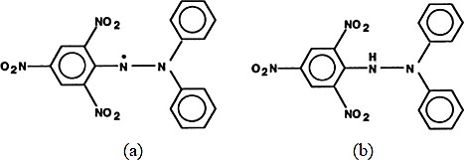

**Gambar 2.2.** Penentuan struktur DPPH dari radikal bebas (a) menjadi bentuk nonradikalnya (b) (Sumber : (Leliqia et al., 2020)

### **2.7.1. Pengukuran Panjang Gelombang**

Panjang gelombang maksimum yang digunakan dalam pengukuran sampel uji sangat bervariasi. Menurut beberapa literatur panjang gelombang maksimum untuk DPPH antara lain 515 – 520 nm. Apabila pengukuran menghasilkan tinggi puncak maksimum, maka itulah panjang gelombang yaitu sekitar panjang gelombang yang disebutkan diatas. Nilai asorbansi yang mutlak tidaklah penting, karena panjang gelombang dapat diatur untuk memberikan asorbansi maksimum sesuai dengan alat yang digunakan. Pengukuran radikal DPPH menggunakan spektrofotometer UV-VIS tereduksi pada panjang gelombang maksimum 514 nm, kemudian dihitung persentase aktivitas antioksidannya (Faisal et al., 2022)

### **2.7.2 Waktu Pengukuran**

Waktu pengukuran atau waktu kerja (*Operating time)* bertujuan untuk mengetahui waktu yang tepat untuk melakukan pengukuran yakni saat sampel dalam kondisi yang stabil. Penentuan *operating time* diadakan di panjang gelombang maksimal memakai interval 5 menit hingga diperoleh absorbansi konstan, serta tidak ada penurunan absorbansi (Faisal et al., 2022).

## **2.8 Spektrofotometri UV-VIS**

Spektrofotometri UV-VIS adalah pengukuran panjang gelombang dan intensitas sinar ultraviolet dan cahaya tampak yang diabsorbsi oleh sampel. Sinar ultraviolet dan cahaya tampak memiliki energi yang cukup untuk mempromosikan elektron pada kulit terluar ketingkat energin yang lebih tinggi. Spektroskopi UV-VIS biasnya digunakan untuk melokul dan ion anorganik atau komplek didalam larutan. Spektrum UV-VIS mempunyai bentuk yang lebar dan hanya sedikit informasi tentang struktur yang biasa didapatkan dari spektrum ini. Tetapi spektrum ini sangat berguna untuk pengukuran secara kuantitatif. Sinar ultraviolet berada pada panjang gelombag 200-400 nm sedangkan sinar tampak berada pada panjang gelombang 400-800nm.

Spektrum serapan dapat diperoleh dengan menggunakan sampel dalam berbagai bentuk gas, lapisan tipis cairan, dan larutan dalam berbagai pelarut. Kebanyakan analisis menggunakan larutan dan mengembangkan pemerian kuantitatif dari hubungan antara konsentrasi suatu larutan dan kemampuannya menyerap radiasi. Tingkat absorbsi juga bergantung pada jarak yang diarungi radiasi dalam melewati larutan tersebut. Panjang gelombang maksimum adalah panjang gelombang bdimana terjadinya eksitasi elektronik yang memberikan absorban yang maks imum. Panjang gelombang maksimum dapat digunakan untuk identfikasi molekul yang bersifat karekteristiksebagai data skunder (Dwitasari, 2021)

Hal-hal yang harus diperhatikan dalam analisis secara Spektrofotometri:

1. Pembentukan molekul yang dapat menyerap sinar UV-VIS

Hal ini perlu dilakukan jika senyawa yang dianalisis tidak menyerap pada daerah tersebut. Cara yang digunakan adalah dengan merubah menjadi senyawa lain atau direaksikan dengan pereaksi tertentu.

1. Waktu Oprasional

Cara ini biasa digunakan untuk pengukuran hasil reaksi atau pembentukan warna. Tujuannya adalah untuk mengetahui waktu pengukuran yang stabil.

1. Pemilihan Panjang gelombang

Panjang gelombang yang digunakan untuk analisis Kuantitatif adalah panjang gelombang maksimal, dilakukan dengan membuat kurva hubungan antara absorbansi dengan panjang gelombang dari suatu larutan baku pada konsentrasi tertentu

1. Pembuatan Kurva Baku

Dibuat seri larutan baku dari zat yang akan dianalisis dengan berbagai konsentrasi. Masing-masing absorbansi larutan dengan berbagain konsentrasi diukur, kemudian dibuat kurva yang merupakan hubungan antara absorbansi dengan konsentrasi.

1. Pembacaan Absorbansi sampel atau cuplikan

Absorbansi yang terbaca pada Spektrofotometer UV-VIS hendaknya antara 0,2 sampai 0,8 atau 15% sampai 17%, jika dibaca sebagai transmitans. Ajuran ini berdasarkan anggapan bahwa kesederhanaan dalam pembacaan T adalah 0,005 atau 0,5% (kesalahan fotometrik)(Arina, 2021)**.**

## **2.9 Kerangka Konsep**

**Variabel Bebas Variabel Terikat Parameter**

Ekstrak Etanol Daun Mangga Konsentrasinya 50 ppm

Ekstrak Etanol Daun Mangga Konsentrasinya 100 ppm

Sangat Kuat

Kuat

Sedang

Lemah

*Inhibitor concentration 50%*

(IC50)

Ekstrak Etanol Daun Mangga Konsentrasinya 150 ppm

Ekstrak Etanol Daun Mangga Konsentrasinya 200 ppm

Ekstrak Etanol Daun Mangga Konsentrasinya 250 ppm

**Gambar 2.3.** Kerangka Konsep

## **2.10 Definisi Oprasional**

1. Ekstrak Etanol daun Mangga

Eksreak Etanol Daun Mangga adalah Daun yang dipetik dan dicuci bersih kemudian dibuat menjadi simplisia dan diekstrak dengan metode maserasi yang memperoleh ekstrak etanol daun Mangga

1. IC₅₀

(Inhibitor Concenstration 50%) adalah bilangan yang menunjukkan konsentrasi sampel uji (µg/mL) yang memberikan perendaman DPPH sebesar 50%

## **2.11 Hipotesis**

Ekstrak Etanol Daun Mangga (*Mangifera indica* L.)memiliki aktivitas sebagai Antioksidan.

**BAB III**

# METODE PENELITIAN

## **3.1 Jenis dan desain penelitian**

Metodologi yang digunakan untuk penelitian ini adalah metode eksperimental, dengan cara menguji daun mangga (*Mangifera indica* L) sebagai antioksidan dengan metode DPPH *(1,1-Difenil-2-pikhrihidrazi).*

## **3.2 Lokasi dan Waktu penelitian**

Penelitian inidilakukan di Laboratorium Fitokimia dan Farmakognosi, Laboratorium kimia dasar Politeknik Kesehatan Kemenkes Medan Jurusan Farmasi dari bulan April-Mei 2022.

## **3.3 Populasi dan Sampel**

Teknik pengambilan sampel pada penelitian ini adalah purposive sampling yaitu pengembilan sampel tanpa mempertimbangkan tempat dan letak geografisnya. Sampel yang diuji dalam penelitian ini adalah menguji daun mangga (*Mangifera indica* L.) yang diperoleh dari sekolah SDN 101791 patumbak.

## **3.4 Prosedur Penelitian**

### **Alat**

Beaker glass 1000 ml, Beaker glass 50 ml, Gelas Ukur 1000 ml,Gelas ukur 100 ml, Labu ukur 100ml, Labu ukur 50 ml, Spuit 5 ml, Batang Pengaduk, Corong Penyaring, Cawan Penguap, Spatel Logam, Rotary Evaporator, Spektrofotometer UV Vis, Timbangan Analitik

### **Bahan**

Daun Mangga (*Mangifera indica* L)*,* Etanol 70%, Etanol pa, Vitamin C dan DPPH.

## **3.5 Prosedur Pembuatan Sediaan**

### **3.5.1 Pembuatan Simplisia daun mangga (*Mangifera indica* L)**

Daun yang telah dikumpulkan ditimbang sebanyak 1 kg dilakukan sortasi basah, dicuci di bawah air mengalir, ditiriskan dan disebarkan di atas kertas hingga airnya teresap. Sampel yang masih utuh dikeringkan dengan cara diangin- anginkan di dalam ruangan yang terlindung dari sinar matahari secara langsung. Berat sampel yang diperlukan 500 gram pada simplisia dengan pengeringan. Simplisia yang telah kering kemudian dihaluskan menggunakan blender. Disimpan pada wadah kaca dan disimpan di tempat yang terlindung dari sinar matahari secara langsung.

### **3.5.2 Pembuatan Ekstraksi dengan Metode Maserasi**

1. Timbang serbuk simplisia daun mangga sebanyak 200 gram, lalu tambahkan cairan penyari 75 bagian sebanyak 1.500 ml kedalam beaker glass.
2. Kemudian diaduk, tutup dengan plastik dan karet
3. Diamkan selama 3x24 jam sambil sesekali diaduk
4. Setelah 3 hari, saring lalu ambil filtratnya, kemudian bilas ampasnya dengan 25 bagian etanol 70% (500 ml) sampai diperoleh 100 bagian
5. Sari yang didapat disimpan ditempat yang sejuk dan terlindungi cahaya selama 2 hari, kemudian disaring kembali
6. Hasil ekstrak dipekatkan dengan rotary evaporator pada suhu 40°C hingga menghasilkan ekstrak kental.

Ekstrak etanol yang diperoleh dihitung % rendemen menggunakan rumus :

Bobot Ekstrak Etanol

% Rendemen = X 100%

### Bobot total simplisia

### **3.5.3 Pembuatan Larutan DPPH**

1. Larutan ini dibuat dengan menimbang 10 mg serbuk DPPH dimasukkan dalam labu ukur 50 mL
2. Lalu ditambahkan etanol p.a sebagian kemudian dikocok untuk melarutkan serbuk DPPH
3. Selanjutnya ditambahkan etanol p.a sampai tanda batas, maka diperoleh larutan DPPH 0,5 mM (Konsentrasi 200 µg/ml).
4. Larutan DPPH 0,5 mM dipipet sebanyak 5 ml kemudian dimasukkan dalam labu ukur 25 ml
5. Lalu cukupkan volumenya dengn etanol p.a sampai batas tanda maka diperoleh larutan blanko DPPH (Konsentrasi 40 µg/ml).

Banyaknya DPPH yang ditimbang dengan menggunakan rumus :

m = $\frac{mg}{Mr}$ x $\frac{1000}{v}$

### **3.5.4 Pengukuran Waktu Kerja *(Oprating time*)**

Larutan DPPH konsentrasi 40 µg/ml di homogenkan dan diukur absorbansi pada panjang gelombang 516 nm selama 80 menit diamati waktu larutan tersebut mulai menghasilkan absorbansi yang stabil yang akan di gunakan sebagai *oprating time*

### **3.5.5 Pembuatan Larutan Induk Ekstrak Daun Mangga**

1. Dibuat larutan induk 1000 µg/ml dengan menimbang 100 mg ekstrak larutkan dalam 100 ml etanol p.a
2. Dibuat variasi konsentrasi 50 ppm, 100 ppm, 150 ppm, 200 ppm, dan 250 ppm.
3. Ditambahakan 1 ml DPPH 0,5 Mm, campurkan selanjutnya dikocok dan diletakkan ditempat gelap.

Konsentrasi untuk membuat 50 ppm, 100 ppm, 150 ppm, 200 ppm dan 250 ppm. Larutan induk di pipet sebanyak 5 ml, 10 ml, 15 ml, 20 dan 25 kedalam labu ukur 100 mL. Lalu pipet sebanyak 1 ml larutan uji sampel kedalam kuvet spektrofotometri dan ditambahkan larutan DPPH 0,5 Mm (Konsentrasi 40 ppm),. Diamkan ditempat gelap selama 60 menit,kemudian ukur serapannya dengan menggunakan spektrofotometri UV-Vis pada panjang gelombang 516 nm.

### **3.5.6. Pembuatan Larutan Vitamin C**

Larutan vitamin C ditimbang sebanyak 100 mg. Kemudian, vitamin C p.a dilarutkan dalam etanol p.a sebanyak 100 mL, selanjutnya untuk membuat konsentrasi 50 ppm, 100 ppm, 150 ppm, 200 ppm dan 250 ppm dengan ditambahkan masing-masing larutan dengan etanol p.a mencapai tanda batas (100 mL).

Larutan induk di pipet sebanyak 5 ml, 10 ml, 15 ml, 20 dan 25 kedalam labu ukur kemudian volumenya dicukupkan dengan etanol p.a. sampai garis tanda. Lalu pipet sebanyak 1 ml larutan uji sampel kedalam kuvet spektrofotometri dan ditambahkan larutan DPPH 0,5 Mm (Konsentrasi 40 ppm) sebanyak 1 ml. Diamkan ditempat gelap selama 60 menit, kemudian ukur serapannya dengan menggunakan spektrofotometri UV-Vis pada panjang gelombang 516 nm.

\

**3.6 Pengujian Metode DPPH dengan Spektrofotometri**

* + 1. **Optimasi Panjang Gelombang DPPH**
       1. 1 ml larutan DPPH dimasukkan kedalam kuvet
       2. Ditentukan lamda optimumnya, diukur absorbansinya pada panjang gelombang 516 nm
    2. **Pengujian Ekstrak**
       1. 1 ml masing masing konsentrasi larutan sampel dimasukkan ke dalam kuvet ditambahkan 1 ml larutan DPPH
       2. Dihomogenkan dengan cara dikocok
       3. Masing – masing larutan diukur absorbansinya pada panjang gelombang 516 nm
    3. **Pengujian Vitamin C**
       1. 1 ml masing masing konsentrasi larutan sampel Vitamin c dimasukkan ke kuvet reaksi ditambahkan 1 ml larutan DPPH
       2. Dihomogenkan dengan cara dikocok
       3. Masing – masing larutan diukur absorbansinya pada panjang gelombang 516 nm

Selanjutnya sampel uji diukur pada panjang gelombang 516 nm. Data absorbansi yang diperoleh dibuat persamaan regresi linear yang menyatakan hubungan antara konsentrasi bahan uji (x) dengan aktivitas antioksidan rata-rata (y) dari suatu seri replikasi pengukuran sehingga diperoleh harga IC50 yaitu konsentrasi bahan uji yang diperlukan untuk menangkap 50% radikal DPPH selama 15 menit.

Nilai IC50 merupakan bilangan yang menunjukkan konsentrasi sampel uji yang memberikan peredaman DPPH sebesar 50%. Nilai 0% berarti tidak mempunyai aktivitas antioksidan, sedangkan nilai 100% berarti peredaman total dan pengujian perlu dilanjutkan dengan pengenceran larutan uji untuk melihat batas konsentrasi aktivitasnya. Hasil perhitungan dimasukkan ke dalam persamaan regresi dengan konsentrasi ekstrak (µg/mL) sebagai absis (sumbu X) dan nilai % peredaman (antioksidan) sebagai ordinatnya (sumbu Y). Secara spesifik, suatu senyawa dikatakan sebagai antioksidan sangat kuat jika nilai IC50 kurang dari 50 µg/mL, kuat untuk IC50 bernilai 50-100 µg/mL, sedang jika IC50 bernilai 100-150 µg/mL dan lemah jika IC50 bernilai 151-200 µg/mL (Mardawati, dkk., 2008).

Besarnya aktivitas antioksidan dihitung dengan menggunakan rumus:

X 100%

Abs. Kontrol – Abs. Sampel

% Perendaman DPPH

= =

Abs. Kontrol

Persentasi inhibisi (IC50) terhadap radikal bebas DPPH dari masingmasing konsentrasi larutan sampel dapat dihitung dengan rumus:

X 100%

Abs. Blanko (DPPH) – Abs. Sampel

% inhibisi

=

Abs. Blanko (DPPH)

Setelah didapatkan persentase inhibisi dari masing masing konsentrasi, dilanjutka

n dengan perhitungan secara regresi linear menggunakan persamaan y = ax+b, dimana x adalah konsentrasi (μg/ml) dan y adalah presentasi inhibisi (%). Aktivitas antioksidan dinyatakan dengan *inhibitor concentration* 50% atau IC50 yaitu konsentrasi sampel yang dapat merendam radikal DPPH sebanyal 50%, nilai IC50 didapatkan dari nilai x setelah mengganti y dengan 50.

**BAB IV**

**HASIL DAN PEMBAHASAN**

**4.1 Determinasi Tumbuhan**

Determinasi adalah proses indentifikasi taksonomi dari suatu tumbuhan. Determinasi tumbuhan dilakukan dilaboratorium herbarium *medanense* Universitas Sumatera Utara menunjukkan bahwa Daun Mangga yang diteliti termasuk spesies *(Mangifera indica L.)* dari suku *Anarcardiaceae.*

**4.2 Penyiapan sampel**

Pada penelitian ini, bagaian tanaman yang digunakan yaitu Daun Mangga yang didapat dari sekolah SD Negeri 101791 Patumbak Deli Serdang. Sampel dikumpulkan pada april 2022. Sampel disortasi basah lalu dicuci atau bagaian tanaman yang tidak diperlukan dalam penelitian.

Daun mangga yang telah dicuci selanjutnya dilakukan proses pengeringan dengan cara dikering anginkan. Pengeringan dilakukan untuk menghentikan reaksi enzimatik yang dapat menyebabkan penguraian atau perubahan kandungan kimia yang terdapat pada daun mangga. Selanjutnya daun mangga yang sudah kering dipisahkan dari kotoran yang terdapat didalam tempat pengeringan daun mangga setelah dipisahkan dari kotoran daun mangga dihalusakan dengan belender sampai diperoleh serbuk simplisia sebanyak 200 gram.

**4.3 Ekstraksi**

Proses ekstraksi simplisia daun mangga dilakukan dengan cara maserasi meggunakan etanol 70%. Etanol 70% digunakan karna lebih mudah didapat dan ramah lingkungan dan harganya jauh lebih murah serta tingkat kepolarannya lebih tinggi.

Maserasi adalah penyarian simplisia dengan cara perendaman menggunakan pelarut disertai sesekali pengadukan pada temprature kamar. Maserasi yang dilakukan pengadukan secara terus menerus disebut maserasi kinetik sedangkan yang dilakukan penambahan ulang pelarut setelah dilakukan penyaringan terhadap maserat pertama dan seterusnya disebut remaserasi pada masersi ini digunakan simplisia kering daun mangga yang halus sebanyak 200 gram. Total pelarut etanol % yang digunakan sebanyak 1,5 L etanol lebih efesien dalam degradasi dinding sel sehingga polifenol akan tersaring lebih banyak. Ekstraksi dilakukan sebanyak 2 kali maserasi agar semua metabolit skunder pada daun mangga tertarik oleh pelarut sehingga didapat hasil yang lebih maksimal. Kemudian dipekatkan dengan menggunakan *rotary eveporator* hingga diperoleh ekstrak kental sebanyak 53,95 gram dengan rendemen 26,975

**Tabel 4.1 Hasil Ekstraksi Etanol Daun Mangga**

|  |  |  |  |  |  |
| --- | --- | --- | --- | --- | --- |
| **Bobot Simplisia Daun Mangga** | **Bobot Ekastrak Etanaol Daun Mangga** | **Randemen** | **Karekteristik Ekstrak** | | |
| **Bentuk** | **Warna** | **Bau** |
| 200 gram | 53,95 gram | 26,975% | Kental | Merah Kecoklatan | Khas |

**4.4 Hasil Analisis Aktivitas Antioksidan**

**4.4.1 Hasil Penentuan Panjang Gelombang Serapan Maksimum**

Hasil pengukuran serapan maksimum larutan DPPH 0,5 mM dalam Etanol pa dengan menggunakan spektrofotometer UV-Visibel. Hasil pengukuran menunjukkan bahwa larutan DPPH dalam etanol pa menghasilkan serapan maksimum sebesar 0,808 pada panjang gelombang 516 nm.

**4.4.2 Hasil Analisis Waktu Pengukuran *(Oprating Time)***

Waktu kerja bertujuan untuk mengetahui waktu pengukuran yang stabil,ditentukan dengan mengukur antara waktu pengukuran dengan absorbansi larutan (Gandjar dan Rohman, 2008). Hasil analisis pengukuran waktu kerja (operating time) dengan menggunakan larutan DPPH ) 0,5 mM dalam etanol dengan konsentrasi 40 ppm diukur selama 80 menit, sudah menunjukkan kestabilan pada menit ke 60 sampai dengan menit ke 64. Lama pengukuran dengan metode DPPH *(1,1- diphenyl -2-picrylhdrazil)* menurut beberapa literatur yang direkomendasikan adalah selama 60 menit, tetapi dalam beberapa penelitian waktu yang digunakan sangat bervariasi dari 1 menit hingga 240 menit (Marinova dan Batchvarov, 2011).

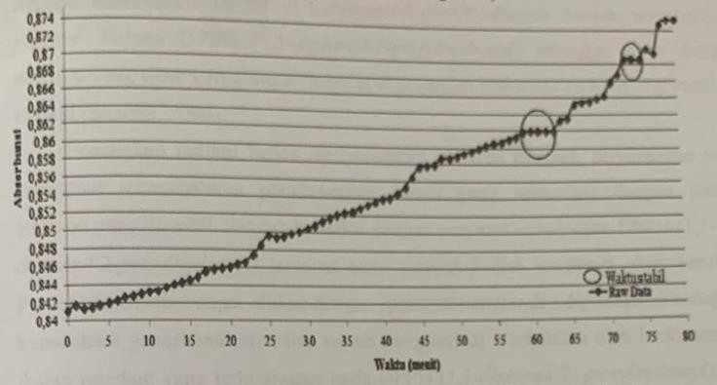**Grafik 4.1Analisa Waktu Pengukuran *(Oprating Time)***

**4.4.2 Hasil Penentuan Aktivitas Antioksidan Ekstrak Etanol Daun Mangga**

Pengujian aktivitas antioksidan secara kuantitatif dilakukan dengan menggunakan metode DPPH. Pemilihan penggunaan metode ini karna merupakan metode yang sederhana, mudah, cepat dan peka serta hanya memerlukan sampel yang sedikit untuk evaluasi aktivitas antioksidan dari senyawa bahan alam (Molyneux, 2004).

Prinsip pengukuran aktivitas antioksidan secara kuantitatif menggunakan metode DPPH adalah adanya perubahan intensitas warna ungu DPPH yang sebanding dengan konsentrasi larutan DPPH tersebut. Radikal bebas DPPH yang memiliki elektron yang tidak berpasangan akan memberikan warna ungu. Warna akan berubah menjadi kuning saat elektronnya berpasangan. Perubahan intensitas warna ungu ini terjadi karna adanya peredaman radikal bebas yang dihasilkan oleh bereaksinya molekul DPPH dengan atom hidrogen yang dilepaskan yang dilepaskan oleh molekul senyawa sampel sehingga terbentuk senyawa difenil pikrihidrazil dan menyebabkan terja dinya perubahan warna

DPPH dari ungu menjadi kuning. Perubahan warna ini mengakibatkan perubahan absorbansi pada panjang gelombang maksimum DPPH menggunakan spektrofotometeri UV-Vis sehingga akan diketahui nilai aktivitas peredemen radikal bebas yang dinyatakan dengan nilai *inhibitory concentration* (IC50). (Molyneux, 2004).

Parameter yang digunakan untuk menentukan aktivitas antioksidan suatu ekstrak adalah nilai IC50 yang didefinisikan sebagai konsentrasi larutan sampel yang dapat meredam DPPH sebesar 50%. Suatu senyawa dikatakan memiliki efektivitas antioksidan yang sangat kuat jika nilai IC50 kurang dari 50 µg/ml, kuat untuk IC50 bernilai 50-100 µg/ml, sedang jika IC50 bernilai 100-150 µg/ml dan lemah jika IC50 bernilai 151-200 µg/ml.

Perhitungan % aktivitas antioksidan pada larutan vitamin C dan Ekstrak Daun Mangga sebagai berikut dengan rumus :

**Absorbansi Kontrol – Absorbansi Sampel**

**% Aktivitas Antioksidan** = **x 100%**

**Absorbansi Kontrol**

Sehingga diperoleh hasil sesuai dengan tabel yang ada dibawah serta perhitungan % inhibisi terdapat pada lampiran.

**Tabel 4.2 Hasil Analisis Aktivitas Antioksidan**

|  |  |  |  |  |  |  |  |  |
| --- | --- | --- | --- | --- | --- | --- | --- | --- |
| Larutan pembanding | Konsentrasi (ppm) | Absorbansi | | | % Inhibisi | | | Nilai IC50  Y= ax+b |
| I | II | III | I | II | III |  |
| DPPH | 0 | 0,808 | 0,808 | 0,808 | 0 | 0 | 0 |  |
| Vit c | 0 | 0 | 0 | 0 | 0 | 0 | 0 | y = 0.3683x+ 14.241 R² = 0.9885 |
| 50 | 0,750 | 0,750 | 0,750 | 7,17 | 7,17 | 7,17 |
| 100 | 0,660 | 0,660 | 0,660 | 18,31 | 18,31 | 18,31 |
| 150 | 0,486 | 0,486 | 0,486 | 39,85 | 39,85 | 39,85 |
| 200 | 0,302 | 0,302 | 0,302 | 62,62 | 62,62 | 62,62 |
| 250 | 0,184 | 0,184 | 0,184 | 77,10 | 77,10 | 77,10 |
| EEDM | 0 | 0 | 0 | 0 | 0 | 0 | 0 | y = 0.1673x+ 33.584 R² = 0.9498 |
| 50 | 0,483 | 0,483 | 0,483 | 40,22 | 40,22 | 40,22 |
| 100 | 0,399 | 0,399 | 0,399 | 50,61 | 50,61 | 50,61 |
| 150 | 0,327 | 0,327 | 0,327 | 59,52 | 59,52 | 59,52 |
| 200 | 0,231 | 0,231 | 0,231 | 71,41 | 71,41 | 71,41 |
| 250 | 0,229 | 0,229 | 0,229 | 71,65 | 71,65 | 71,65 |

Pada penelitian ini menggunakan vitamin C sebagai standar antioksidan karena vitamin C merupakan suatu antioksidan yang larut dalam air dan memiliki aktivitas antioksidan yang besar karena bersifat sebagai reduktor. Sifat reduktor tersebut disebabkan kerena vitamin C memiliki gugus hidroksi bebas yang bertindak sebagai penangkap radikal bebas dan jika mempunyai gugus polihidroksi akan meningkatkan aktivitas antioksidan. Pada hasil analisis efektivitas antioksidan terlihat adanya penurunan nilai absorbansi vitamin C pada masing masing konsentrasi 50 ppm, 100 ppm, 150 ppm, 200 ppm dan 250 ppm direaksikan dengan DPPH diukur absorbansinya dengan spektrofotometer UV-Visible pada panjang gelombang 516 nm dan absorban yang didapat adalah 0,750, 0,660, 0,486, 0,302 dan 0,185. Nilai IC50 vitamin C adalah 97,09 µg/ml. Nilai IC50 <50 - 100 µg/ml menunjukan kekuatan antioksidan kuat.

Pada penelitian Daun Mangga dibuat variasi konsentrasi yaitu 50 ppm, 100 ppm, 150 ppm, 200 ppm, dan 250 ppm direaksikan dengan DPPH diukur absorbansinya dengan spektrofotometer UV-Visible pada panjang gelombang 516 nm dan abrobansi yang di dapat adalah 0,483, 0,399, 0,327, 0,231, 0,229 didapatkan nilai IC50 sebesar 98,12 ppm Nilai IC50 > 50 ppm – 200 ppm menunjukkan kekuatan antioksidan kuat. Hal ini sesuai dengan pendapat (Nugraha et al., 2017) hasilnya positif mengandung flavonoid, saponin, alkaloid, steroid, dan tannin sehingga daun mangga termasuk antioksida kuat. Hal ini dapat dilihat dari persamaan regresii linier dan hasil analisis IC50 yang diperoleh dari larutan vitamin C dan larutan Ekstrak daun Mangga dibawah ini.

**Grafik 4.2 Hasil Perbandingan Persamaan Regresi Linear Ekstrak Etanol Daun Mangga Dengan Vitamin C Sebagai Pembanding**

**Grafik 4.3 Hasil Perbandingan Nilai Absorbansi Ekstrak Etanol Daun Mangga Dengan Vitamin C Sebagai Pembanding**

**Grafik 4.4 Hasil Perbandingan Nilai IC50 Ekstrak Etanol Daun Mangga Dengan Vitamin C Sebagai Pembanding**

Aktivitas antioksidan menggunakan pereaksi DPPH (1,1-difenil-2- pikrilhidrazil) memberikan hasil berupa nilai IC50 yaitu kemapuan suatu zat mereduksi 50% radikal bebas dalam konsentrasi tertentu. Semakin kecil nilai yang diperoleh semakin baik kemampuan antioksidannya. Hal ini terjadi karena pada konsentrasi rendah, jumlah sampel yang dibutuhkan untuk meredam DPPH cukup banyak sehingga persentase reaksinya tinggi. Ketika konsentrasi tinggi, jumlah DPPH yang harus diredam sama seperti pada konsentrasi rendah sehingga sampel yang dibutuhkan untuk meredamnya relatif sedikit dari jumlah konsntrasi yang di gunakan (Molyneux, 2004).

Proses pemanasan pada suhu ± 70⁰C dalam waktu kurang lebih dari 8 jam juga dapat mempengaruhi nilai aktivitas antioksidan pada ekstrak etanol daun mangga dengan pelarut etanol 70%, sehingga komponen antioksidan yang awalnya stabil pada suhu kurang lebih 70⁰C akan mengalami degradasi. Lamanya proses pemanasan dapat memberikan pengaruh terhadap aktivitas antioksidan tergantung pada sifat senyawa antioksidan. Vitamin C memiliki sifat mudah larut dalam air akan terlarut karena adanya kontak langsung dengan air pada suhu yang tinggi, serta antosianin yang bersifat tidak tahan terhadap panas dan mudah larut air akan terlepas karena proses perebusan darii pengukusan dalam suhu yang tinggi (Khasanah, 2016).

**BAB V**

**KESIMPULAN DAN SARAN**

**5.1 Kesimpulan**

Aktivitas antioksidan dari ekstrak etanol daun mangga memiliki antioksidan dengan nilai IC50 sebesar 98,12 dengan kategori kuat. Sedangkan vitamin C memiliki nilai IC50 sebesar 97,09 yaitu dengan kategori kuat.

**5.2 Saran**

Perlu dilakukan penelitian lebih lanjut untuk menguji aktivitas antioksidan dengan metode uji lainnya serta melakukan penelitian lanjutan mengenai formulasi sediaan antioksidan.

# DAFTAR PUSTAKA

Abriyani, E., Fikayuniar, L., & Safitri, F. (2021). Skrining fitokimia dan aktivitas antioksidan ekstrak metanol bunga kangkung pagar (*Ipomoea carnea* Jack .) dengan metode DPPH ( 2,2-difenil-1-pikrilhidrazil). *Pharma Xplore*, *6*(1), 32–42.

Amelia, R. H., & Nasution, M. (2022). *Uji Aktivitas Antioksidan Ekstrak Etanol Buah Plum (Prunus domestica L.) dengan Metode DPPH*. *1*(2).

Arina, S. (2021). *Pengaruh Perbedaan Metode Pengeringan terhadap Kadar Flavonoid Ekstrak Etanol Daun Katuk (Sauropus androgunus (L) Merr)*. *L*.

Aritonang, D. (2019). Uji aktivitas Antioksidan pada Minuman Kemasan dengan Metode DPPH. *Farmaka*, *15*, 53–62.

Cornelia, M., & Sutisna, J. A. (2019). Pemanfaatan Daun Mangga Arum Manis (Mangifera indica L.) Sebagai Minuman Teh Celup. *FaST- Jurnal Sains Dan Teknologi*, *3*(1), 71–81.

Damanis, F. V. M., Wewengkang, D. S., & Antasionasti, I. (2020). Uji Aktivitas Antioksidan Ekstrak Etanol Ascidian Herdmania Momus dengan Metode DPPH (1,1-difenil-2-pikrilhidrazil). *Pharmacon*, *9*(3), 464. https://doi.org/10.35799/pha.9.2020.30033

Dwimayasanti, R. (2018). Rumput Laut: Antioksidan Alami Penangkal Radikal Bebas. *Oseana*, *43*(2), 13–23.

Dwitasari, F. (2021). *Analisis Kandungan Asam Galat Pada Ekstrak Daun Teh ( Camellia sinensis ( L .) Kuntze ) Dengan Metode Spektrofotometri UV-VIS*.

Dzaky, A. F. Al. (2018). *Uji Aktivitas Antioksidan Ekstrak Metanol Daun Zaitum (Olea europaea L.) dengan Metode DPPH*. 48.

Faisal, A. P., Nasution, P. R., Wakidi, R. F., & Medan, P. K. (2022). *Aktivitas Antioksidan Dari Daun Bintangur ( Calophyllum inophyllum L .) terhadap Radikal Bebas DPPH (1,1 Difenil-2-pikrihidrazil) Ahmad*. *4*(1).

Farmakope Herbal indonesia Edisi II. (2017). *Formularies*. 213–218. https://doi.org/10.1201/b12934-13

Hajir, S. (2021). *Arumanis, Uji efektivitas ekstrak daun mangga arum manis (Mangifera Indica L.) sebagai antihipertensi pada tikus putih jantan di induksi prednison dan NaCl*.

Harefa, N., Feronika, N., Kana, A. D., Hutagalung, R., Chaterine, D., & Bela, Y. (2020). Analisis Kandungan Vitamin C Bahan Makanan dan Minuman dengan Metode Iodimetri. *Science Education and Application Journal*, *2*(1), 35. https://doi.org/10.30736/seaj.v2i1.194

Hartanto, H., & Sutriningsih. (2018). Uji Aktivitas Antioksidan dengan Metode DPPH Ekstrak Daun Katuk (Sauropus androgynus (L.) Merr) serta Uji Stabilitas Pengaruh Konsentrasi Emulgator Asam Stearat dan Trietanolamin Terhadap Formulasi Krim. *Indonesia Natural Research Pharmaceutical Journal*, *3*(1), 2502–8421.

Hikmawanti, N. P. E., Fatmawati, S., Arifin, Z., & . V. (2021). Pengaruh Variasi Metode Ekstraksi Terhadap Perolehan Senyawa Antioksidan Pada Daun Katuk (Sauropus androgynus (L.) Merr). *Jurnal Farmasi Udayana*, *10*(1), 1. https://doi.org/10.24843/jfu.2021.v10.i01.p01

Husna, S. R. (2019). *Penerapan Learning Vector Quantization (LVQ) Untuk Klasifikasi Daun Mangga Menggunakan Modified Direction Feature (MDF)*. II–4.http://repository.uin-suska.ac.id/23351/%0Ahttp://repository.uin-suska.ac.id/23351/1/SKRIPSI SYERLI OKFIX.pdf

Istiqomah, N., & Akuba, J. (2021). Formulasi Emulgel dari Ekstrak Daun Kelor (Moringa oleifera LAM) serta Evaluasi Aktivitas Antioksidan Dengan Metode \\\DPPH. *Journal Syifa Sciences and Clinical Research*, *3*(1), 9–18. https://doi.org/10.37311/jsscr.v3i1.9874

Jannah, A. M. (2021). *Uji Fitokimia dan Uji Aktivitas Antioksidan Eklstrak Daun Salam (Syzygium polyanthum) hasil Sonikasi dengan Variassi Pelarut*.

Khairunnisa. (2021). *Penetapan Kadar Fenolik dan Tanin Total dan Analisis Aktivitas Antioksidan pada Jamur Merang (Volvariella volvacea Bull.) Dengan Metode DPPH*. *July*, 1–23.

Leliqia, N. P. E., Harta, I. K. G. G. G., Saputra, A. A. B. Y., Sari, P. M. N. A., & Laksmiani, N. P. L. (2020). Aktivitas Antioksidan Kombinasi Fraksi Metanol Virgin Coconut Oil dan Madu Kele Bali dengan Metode DPPH (2,2-diphenyl-1-picrylhidrazyl). *JPSCR: Journal of Pharmaceutical Science and Clinical Research*, *5*(2), 84. https://doi.org/10.20961/jpscr.v5i2.44070

Marjoni, M. R. (2018). Uji Efek Analgetik Ekstrak Metanol Daun Mangga Arum Manis (Mangifera indica L. Var. Arum manis) terhadap Mencit Putih Betina. *Jurnal Ipteks Terapan*, *12*(1),

Molyneux P. (2004). The use of the stable free radical diphenylpicrylhydrazyl (DPPH) for estimating antioxidant activity. Songklanakarin Journal of Science Technology. 26 (2) : 211-219.

Nugraha, Prasetya, & Mursiti. (2017). *Isolasi, Identifikasi, Uji Aktivitas senyawa flavanoid Sebagai Antibakteri Dari Daun Mangga*. *6*(2).

Nurdianti, L., Cahyalaelani, D., Wulandari, T. W., & Setiawan, F. (2020). Uji Aktivitas Antibakteri Sediaan Obat Kumur Ekstrak Etanol Daun Mangga Harum Manis ( Mangifera indica , L ) Terhadap Streptococcus muntans Penyebab Karies Gigi. *Journal of Pharmacopolium*, *3*(1), 17.

Rosalina, V., & Erikania, S. (2019). Perbandingan Uji Aktivitas Antiobakteri Ekstrak Etanol pada 5 Spesies Daun Mangga Harum Manis ( Mangifera indica ) Terhadap Bakteti Bacillus subtilis. *Fakultas Ilmu Kesehatan*, 82–87.

Siregar, S. (2019). *Uji Aktivitas Antioksidan Ekstrak Etanol Buah Kemloko (Phyllanthus emblica L.) dengan Metode DPPH (1,1-difenil-2-pikrilhidrazil)*. 1–80.

Toyibah, U. (2019). *Aktivitas Antioksidan Ekstrak Etanol Dan Ekstrak Infusa Kulit Buah Mangga Arumanis (Mangifera indica L. var. arumanis) Dengan Metode DPPH*.

Zulfahira, M. (2018). Uji Aktivitas Antioksidan Ekstrak Etanol Daun Kemloko (Phyllanthus emblica L.) dengan Metode DPPH (1,1-difenil-2-pikrilhidrazil). In *Jurnal Pembangunan Wilayah & Kota* (Vol. 1, Issue 3).

**Lampiran 1 Lampiran 1 Hasil Determinasi Daun Mangga**

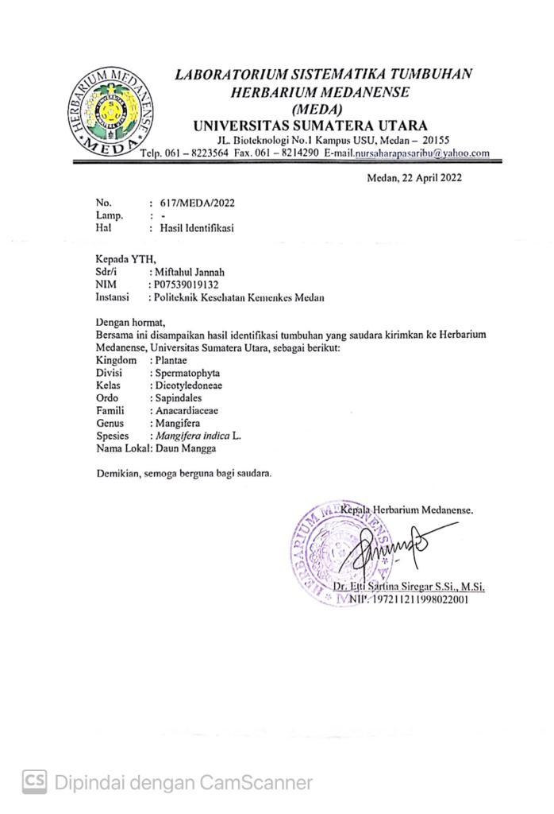

**Lampiran 2 Surat Pengantar Penelitian Dari Jurusan**

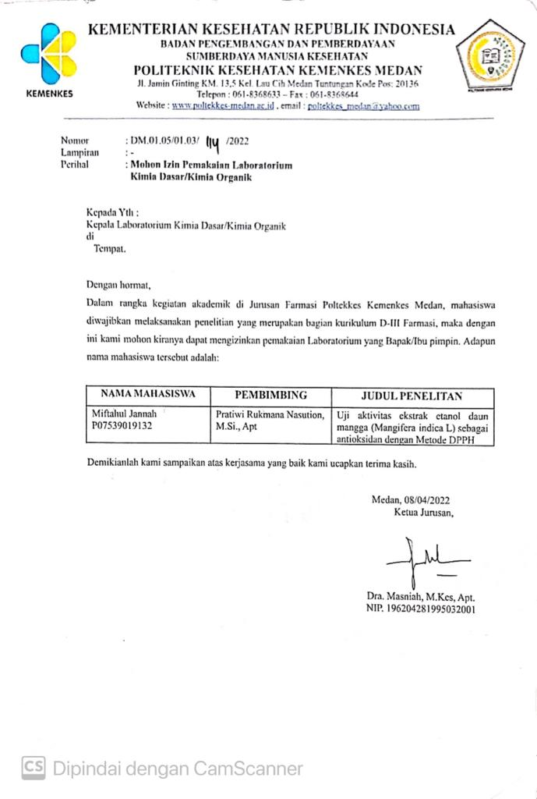

**Lampiran 3 *Ethical clearence***

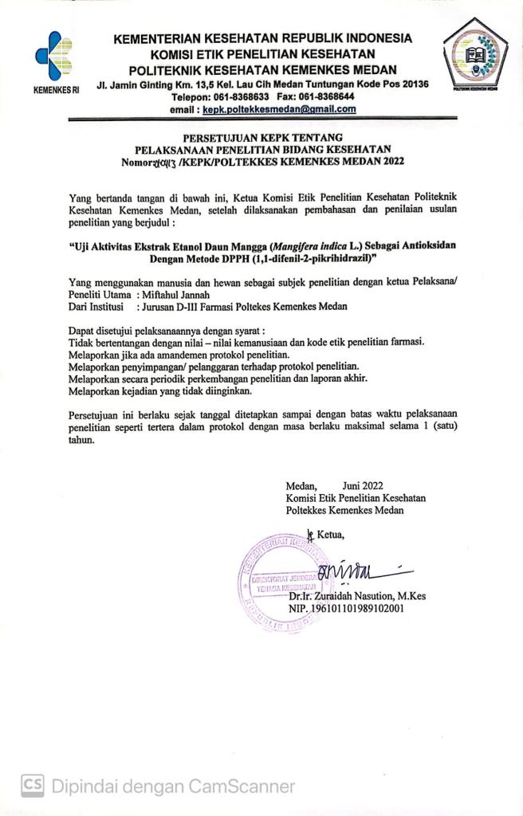

**Lampiran 4 Simplisia Daun Mangga**

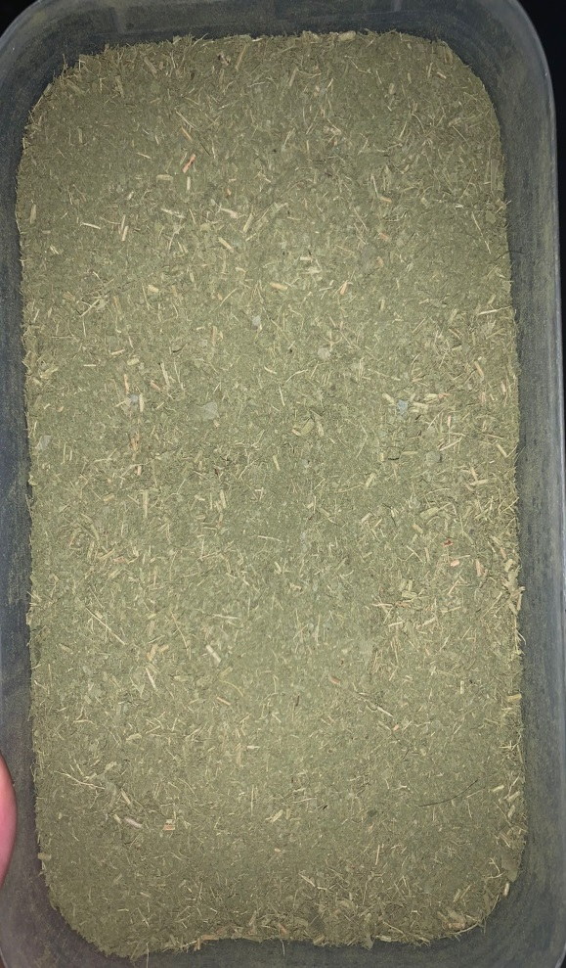

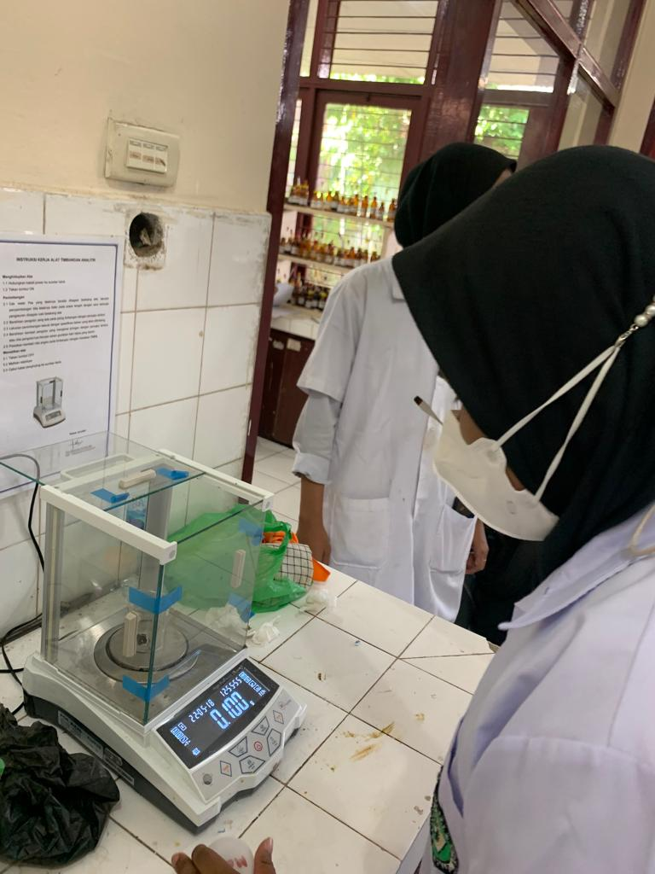**Lampiran 5 Ekstrak kental Daun Mangga**

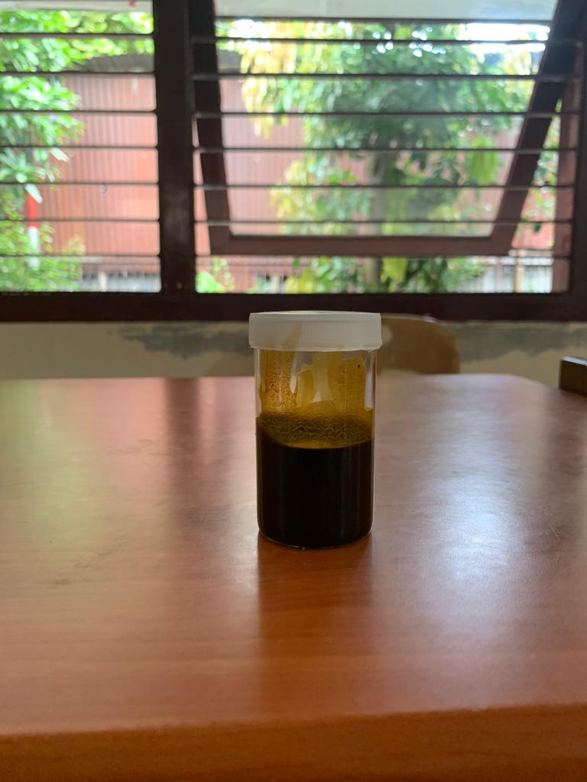

**Lampiran 6 Alat Spektrofotometer UV-Vis**

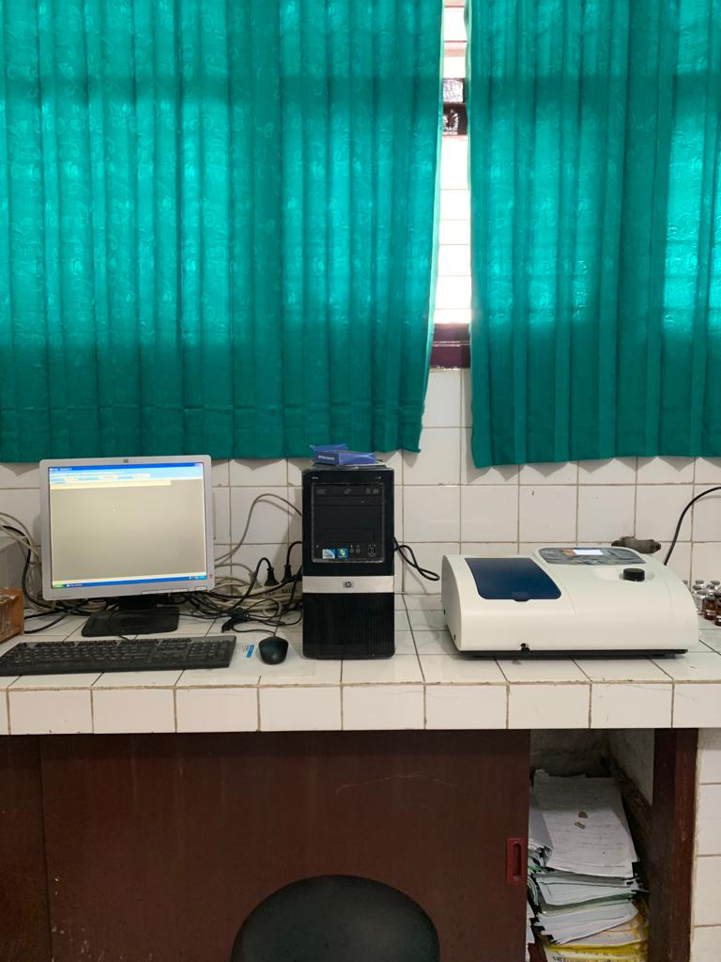

**Lampiran 7 Dokumentasi Kegiatan Penelitian**

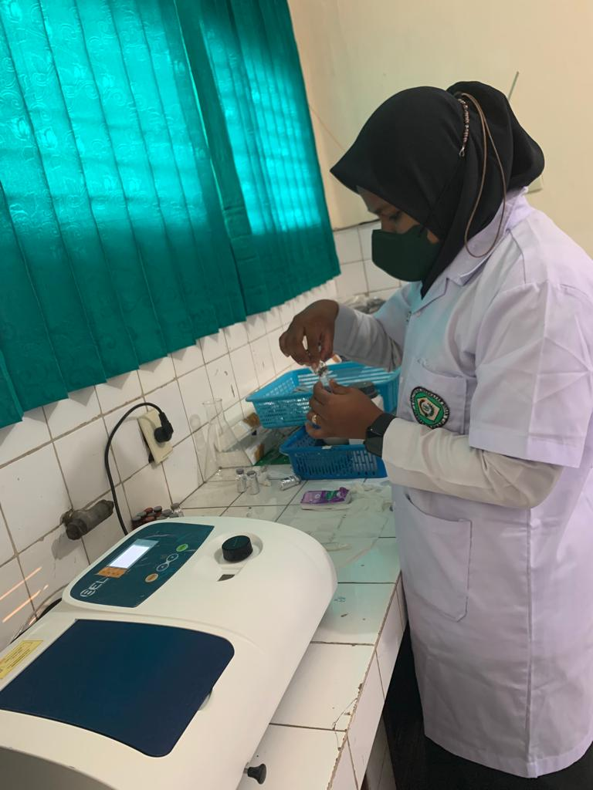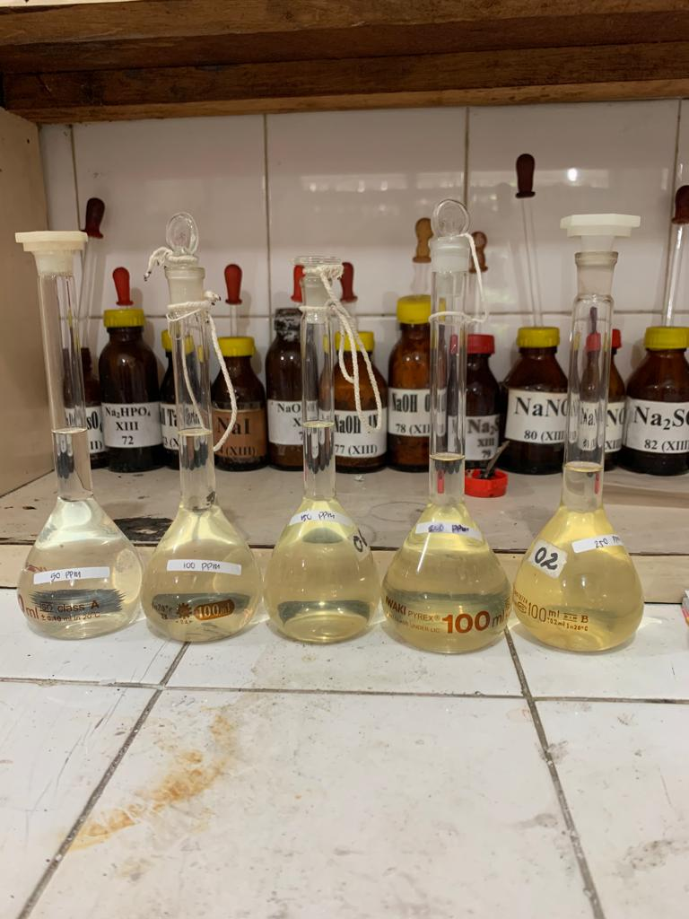

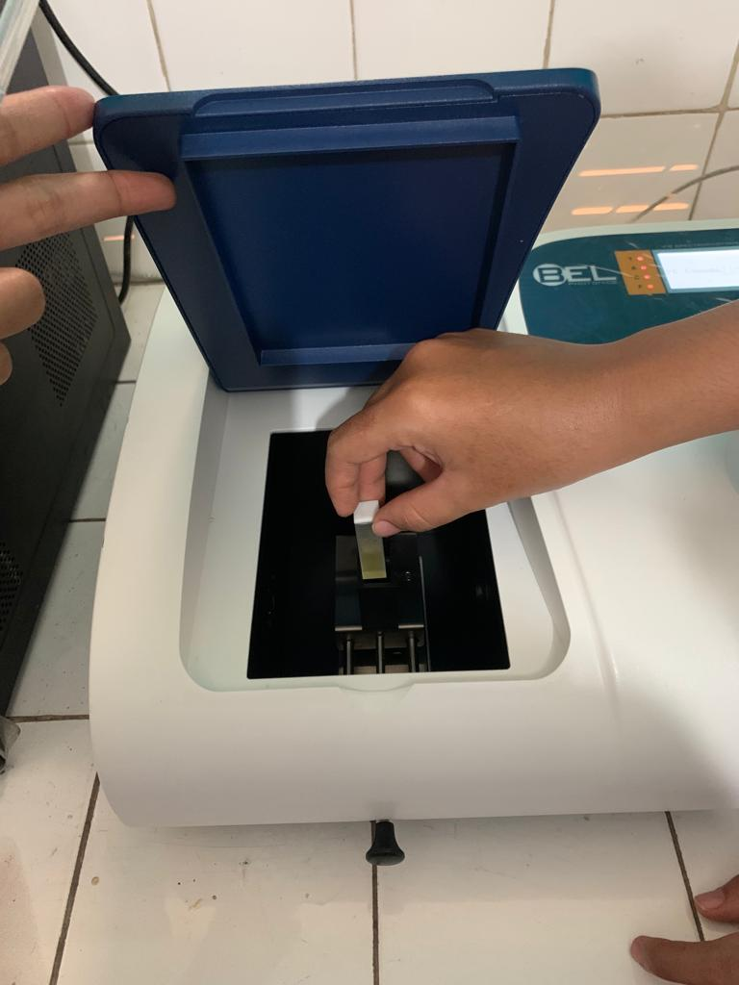

**Lampiran 8 Perhitungan Kimia**

**A. Perhitungan pembuatan larutan DPPH 0,5 mM**

Massa DPPH yang diperlukan untuk membuat larutan DPPH 0,5 mM sebanyak 50 mL adalah sebagai berikut:

m = $\frac{mg}{Mr}$ x $\frac{1000}{v}$

1000

X

0.5 mM

= X

50

394

= 9,85 mg $\sim$ 10 mg

**B. Perhitungan pembuatan larutan induk Vitamin C dan ekstrak sampel 1000 ppm**

Massa (mg) = konsentrasi (ppm) X Volume (liter)

= 1000 ppm X 0.1 L

= 100 mg

**C. Perhitungan pengenceran Vitamin C dan ekstrak sampel**

**Konsentrasi 50 ppm**

V1 x C1  = V2  x C2

V1 x 1000 ppm = 100 ml x 50 ppm

V1 =

= 5 ml

Konsentrasi 100 ppm

V1 x C1 = V2  x C2

V1 x 1000 ppm = 100 ml x 100 ppm

V1 =

= 10 ml

Konsentrasi 150 ppm

V1 x C1 = V2 X C2

V1  x 1000 ppm = 150 ml x 150 ppm

V1 =

= 15 ml

Konsentrasi 200 ppm

V1 x C1 = V2 x C2

V1 x 1000 ppm = 200 ml x 200 ppm

V1 =

= 20 ml

Konsentrasi 250 ppm

V1 x C1 = V2 x C2

V1 x 1000 ppm = 250 ml x 200 ppm

V1 =

= 25 ml

**Perhitungan % Pemerangkap Konsentrasi Vitamin C**

X 100%

Abs. kontrol – Abs. sampel

%Inhibisi =

Abs. kontrol

Perhitungan % inhibisi

1. **Vitamin C 50 ppm**

0,808 – 0, 750

* % Pemerangkap = x 100%

0,808

% Pemerangkap = 7,17%

0,808 – 0, 750

* % Pemerangka = x 100%

0,808

% % Pemerangkap = 7,17%

0,808 – 0, 750

* % Pemerangkap = x 100%

0,808

% % Pemerangkap = 7,17%

1. **Vitamin C 100 ppm**

0,808 – 0, 660

* % Pemerangkap = x 100%

0,808

% Pemerangkap = 18,31%

0,808 – 0, 660

* % Pemerangkap = x 100%

0,808

% Pemerangkap = 18,31%

0,808 – 0, 660

* % Pemerangkap = x 100%

0,808

% Pemerangkap = 18,31%

1. **Vitamin C 150 ppm**

0,808 – 0, 486

* % Pemerangkap = x 100%

0,808

% Pemerangkap = 39,85%

0,808 – 0, 486

* % Pemerangkap = x 100%

0,808

% Pemerangkap = 39,85%

0,808 – 0, 486

* % Pemerangkap = x 100%

0,808

% Pemerangkap = 39,85%

1. **Vitamin C 200 ppm**

0,808 – 0, 302

* % Pemerangkap = x 100%

0,808

% Pemerangkap = 62,62%

0,808 – 0, 302

* % Pemerangkap = x 100%

0,808

% Pemerangkap = 62,62%

0,808 – 0, 302

* % Pemerangkap = x 100%

0,808

% Pemerangkap = 62,62%

1. **Vitamin C 250 ppm**

0,808 – 0, 185

* % Pemerangkap = x 100%

0,808

% Pemerangkap = 77,10%

0,808 – 0, 185

* % Pemerangkap = x 100%

0,808

% Pemerangkap = 77,10%

0,808 – 0, 185

* % Pemerangkap = x 100%

0,808

% Pemerangkap = 77,10%

**6. EEDM 50 ppm**

0,808 – 0, 483

* % Pemerangkap = x 100%

0,808

% Pemerangkap = 40,22%

0,808 – 0, 483

* % Pemerangkap = x 100%

0,808

% Pemerangkap = 40,22%

0,808 – 0, 483

* % Pemerangkap = x 100%

0,808

% Pemerangkap = 40,22%

**7. EEDM 100 ppm**

0,808 – 0, 399

* % Pemerangkap = x 100%

0,808

% Pemerangkap = 50,61%

0,808 – 0, 399

* % Pemerangkap = x 100%

0,808

% Pemerangkap = 50,61%

0,808 – 0, 399

* % Pemerangkap = x 100%

0,808

% Pemerangkap = 50,61%

**8. EEDM 150 ppm**

0,808 – 0, 327

* % Pemerangkap = x 100%

0,808

% Pemerangkap = 59,52%

0,808 – 0, 327

* % Pemerangkap = x 100%

0,808

% Pemerangkap = 59,52%

0,808 – 0, 327

* % Pemerangkap = x 100%

0,808

% Pemerangkap = 59,52%

**9 EEDM 200 ppm**

0,808 – 0, 231

* % Pemerangkap = x 100%

0,808

% Pemerangkap = 71,41%

0,808 – 0, 231

* % Pemerangkap = x 100%

0,808

% Pemerangkap = 71,41%

0,808 – 0, 231

* % Pemerangkap = x 100%

0,808

% Pemerangkap = 71,41%

**10. EEDM 250 ppm**

0,808 – 0, 299

* % Pemerangkap = x 100%

0,808

% Pemerangkap = 71,65%

0,808 – 0, 299

* % Pemerangkap = x 100%

0,808

% Pemerangkap = 71,65%

0,808 – 0, 299

* % Pemerangkap = x 100%

0,808

% Pemerangkap = 71,65%

**Lampiran 10 Contoh Perhitungan Persamaan Regresi dan Nilai IC50 EEDM**

|  |  |  |  |  |
| --- | --- | --- | --- | --- |
| **No.** | **X** | **Y** | **XY** | **X2** |
| 1 | 50 | 40,22 | 2.011 | 2.500 |
| 2 | 100 | 50,61 | 5.061 | 10.000 |
| 3 | 150 | 59,52 | 8.928 | 22.500 |
| 4 | 200 | 71,41 | 14.282 | 40.500 |
| 5 | 250 | 71,65 | 17.912,5 | 62.500 |
| Ʃ | 750 | 293,41 | 48.194,5 | 137.500 |
| Mean | 150 | 58,682 | 9.638,9 | 55.100 |

X = Konsentrasi

Keterangan: (ppm)

Y = % Peredaman

a = (ƩXY) – (ƩX) (ƩY)/n

(ƩX2)- (ƩX)2

a = (48.194,5) – (750) (293,41)/5

(137.500) – (750)2/5

a = (48.194,5) – (220.057,5)/5

(137.500) – (562.500)/5

a = (48.194,5) – (44.011,5)

(137.500) – (112.500)

a = 4.183

25.000

a = 0,1673

b = Y – ax

b = 58,682 - 0,16732 (150)

b = 58.685 – 25,098

b = 33,585

Jadi persamaan garis untuk mendapatkan nilai IC50 adalah

Nilai IC50

50 = ax+b

50 = 0,1673 + 33,584

0,1673x = 33,584 – 50

x = 16,416

0,1673

= 98,12

**Perhitungan Persamaan Regresi dan Nilai IC50 Vitamin C**

|  |  |  |  |  |
| --- | --- | --- | --- | --- |
| **No.** | **X** | **Y** | **XY** | **X2** |
| 1 | 50 | 7,17 | 358,5 | 2.500 |
| 2 | 100 | 18,31 | 1.831 | 10.000 |
| 3 | 150 | 39,83 | 5.974,5 | 22.500 |
| 4 | 200 | 62,62 | 12.524 | 40.500 |
| 5 | 250 | 77,10 | 19.275 | 62.500 |
| Ʃ | 750 | 205,03 | 39.963 | 137.500 |
| Mean | 150 | 41,006 | 7.992,6 | 55.100 |

X = Konsentrasi

Keterangan: (ppm)

Y = % Peredaman

a = (ƩXY) – (ƩX) (ƩY)/n

(ƩX2)- (ƩX)2

a = (39,973) – (750) (205,03)/5

(137.500) – (750)2/5

a = (39,973) – (30.754)

(137.500) – (112.500)

a = 9.218,5

25.000

a = 0,3683

b = Y – ax

b = 41,006 - 0,3683 (150)

b = 41,006 – 55,245

b = 14,239

Jadi persamaan garis untuk mendapatkan nilai IC50 adalah

Nilai IC50

50 = ax+b

50 = 0,3683 + 14,239

0,3683x = 14,239 – 50

x = 35,761

0,3683

= 97,09

**Lampiran 11 Data Pengujian DPPH Dan Vitamin C Pada Alat Spektrofotometer**

**UV-Vis**

|  |
| --- |
| DPPH_VIT C.15 juni 2022 Time:1/1/2002 12:25:32 AM |
| No Wavelength(nm) Abs Trans(%T) Energy Note. |
| 1 516.0 0.808 76.2 8533 |
| 2 516.0 0.808 76.4 8533 |
| 3 516.0 0.808 76.4 8531 |
| 4 516.0 0.750 53.6 8646 |
| 5 516.0 0.750 53.7 8643 |
| 6 516.0 0.750 53.7 8643 |
| 7 516.0 0.660 26.2 8502 |
| 8 516.0 0.660 26.1 8503 |
| 9 516.0 0.660 26.5 8502 |
| 10 516.0 0.486 33.6 8324 |
| 11 516.0 0.486 33.8 8326 |
| 12 516.0 0.486 33.8 8324 |
| 13 516.0 0.302 45.6 8028 |
| 14 516.0 0.302 45.7 8026 |
| 15 516.0 0.302 45.7 8026 |
| 16 516.0 0.185 23.6 8276 |
| 17 516.0 0.185 23.7 8278 |
| 18 516.0 0.185 23.7 8278 |

**Lampiran 12 Laporan Data Pengujian Pada Alat Spektrofotometer UV-Vis**

|  |
| --- |
| DATA_MIFTAHUL_15JUNI.bas Time:1/29/2002 12:27:34 AM |
| No Wavelength(nm) Abs Trans(%T) Energy Note. |
| 1 516.0 0.483 38.1 12905 |
| 2 516.0 0.483 38.2 12957 50 ppm |
| 3 516.0 0.483 38.2 12961 |
| 4 516.0 0.399 53.8 18217 |
| 5 516.0 0.399 53.9 18243 100 ppm |
| 6 516.0 0.399 53.9 18243 |
| 7 516.0 0.327 68.0 23037 |
| 8 516.0 0.327 68.0 23033 150 ppm |
| 9 516.0 0.327 68.0 23025 |
| 10 516.0 0.231 72.8 24651 |
| 11 516.0 0.231 72.7 24601 200 ppm |
| 12 516.0 0.231 72.8 24637 |
| 13 516.0 0.229 74.2 25137 |
| 14 516.0 0.229 74.2 25149 250 ppm |
| 15 516.0 0.229 74.2 25151 |

**Lampiran 13 Surat Bebas Pemakaian Alat Laboratorium**

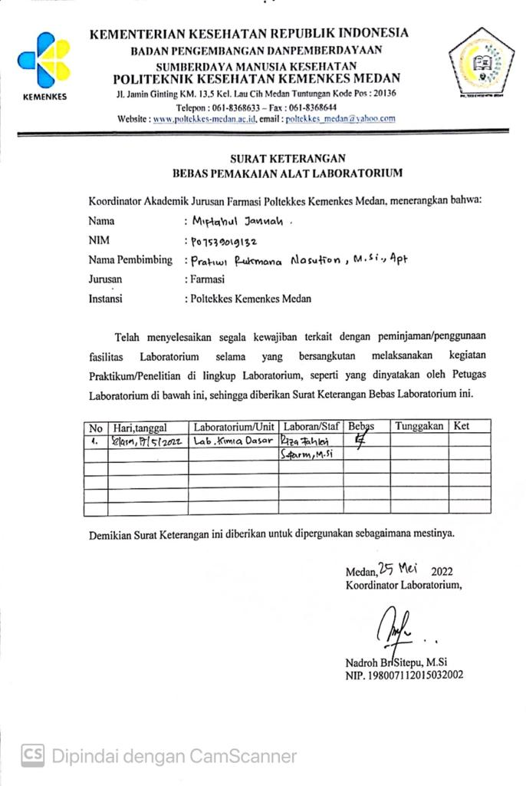

**Lampiran 14 Kartu Bimbingan KTI**

